МБДОУ № 62 «Рябинка» п.Овощной

Анализ о проделанной работе
в летний – оздоровительный период.

Средняя группа
«Солнышко».

Воспитатель: Половинка Т.В.
Прутовых Е.П.

2022г.
Цель: сохранение и укрепление физического и психического здоровья детей с учетом индивидуальных способностей. Удовлетворение потребностей растущего организма в отдыхе, творческой деятельности и движении.
Для реализации данной цели поставлены следующие задачи:
- Создавать условия, обеспечивающие охрану жизни и здоровья детей, предупреждение заболеваемости и травматизма.
- Реализовывать систему мероприятий, направленную на оздоровление и физическое развитие детей, их нравственное воспитание, развитие любознательности, познавательной активности, исследовательской и проектной деятельности, привитие любви и бережного отношения к природе, формирование привычки к здоровому образу жизни.
- Обеспечивать эмоциональное благополучие воспитанников, используя индивидуальный подход.
- Оказывать психолого-педагогическое сопровождение родителям по вопросам воспитания и оздоровления детей в летний период.
- Повышать профессиональное мастерство и компетентность педагогов, интегрировать всех специалистов в рамках единого образовательного пространства.

В летний период дети находятся большую часть времени на участке детского сада. Летний участок - место для проведения игр, прогулок, наблюдений, приятного отдыха. Чтобы участок радовал, вызывал интерес к игре, к разнообразной деятельности необходимо пополнять его оборудованием. Родители не остались равнодушными - пришли на помощь.
К началу летнего сезона мы привели в нужный порядок свой участок и прилегающую к нему территорию. Сделан навес над песочницей, был заменён песок в песочнице, а так же участок был пополнен различными игрушками, машинками, постройками. Летний участок детского сада – это особое место для проведения игр, тематических прогулок, наблюдений, и просто приятного отдыха.

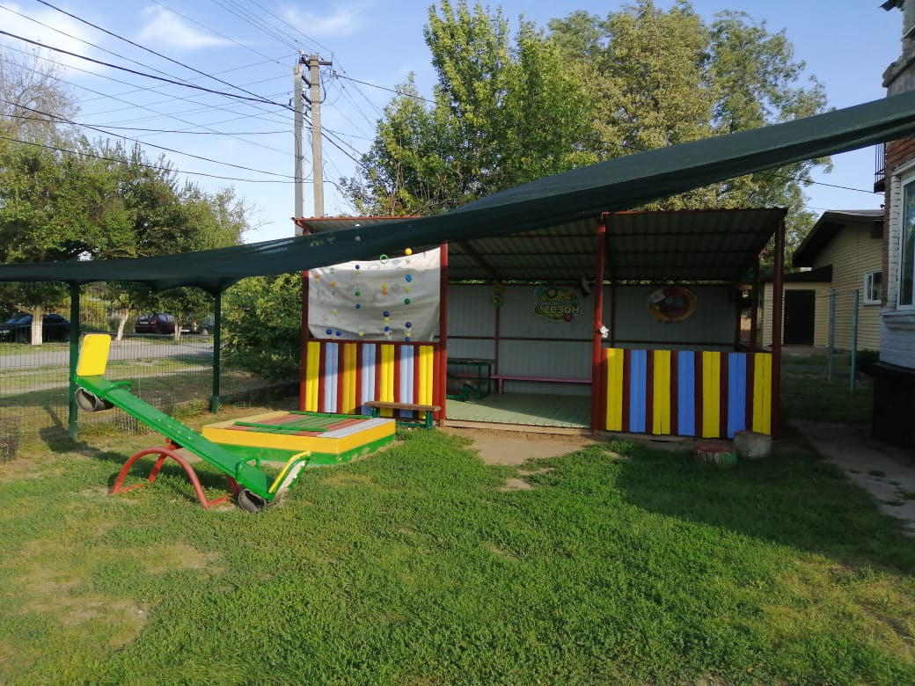

Летние мероприятия:

1.»Здравствуй лето»
2.»Международный день защиты детей»
3.»День России»
4.»День отца»
5.»Неделя путешествий»
6.»Неделя развлечений»
7.Летний праздник «В гости к лесным зверям»
8.»Будьте здоровы»
9.»Знания-сила!»
10.»По страницам летних дней»
11.»До свидания лето»

1 июня приезжал театр «Кубаночка» «Сказка про ленивую Дуняшу и волшебника Оха». Ребята посмотрели спектакль получили море положительных эмоций и впечатлений, а также узнали, что бывает с лентяями! Театр дает знания детям об окружающем мире, учит отличать добро и зло, вызывает сочувствие и жажду помочь, воспитывает положительные качества.

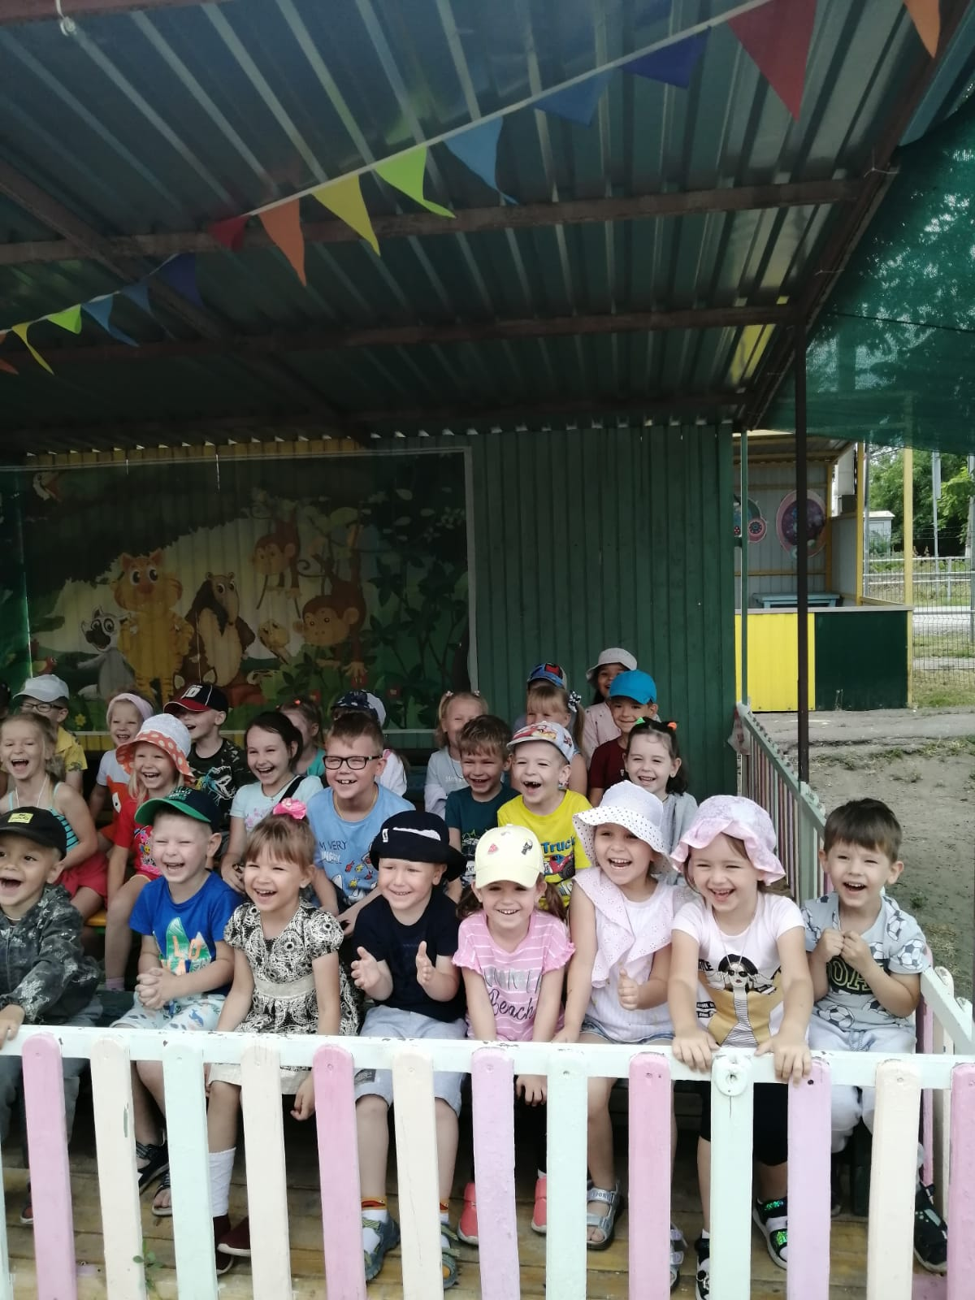

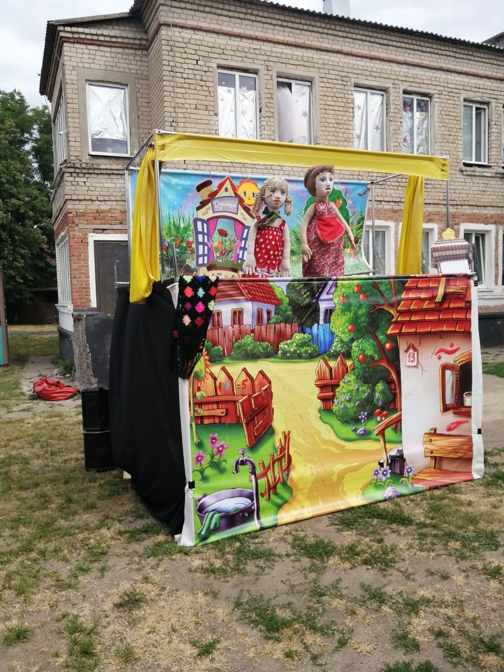

2 июня состоялся Международный День защиты детей-это, прежде всего, напоминание взрослым о необходимости соблюдения прав детей на жизнь, на свободу мнения и религии, на образование, отдых и досуг, на защиту от физического и психологического насилия, на защиту и эксплуатации детского труда. Дом культуры в честь праздника пригласил всех ребят на просмотр мультфильмов. Была организованная праздничная программа. Все ребята получили незабываемые радостные эмоции. Праздник получился веселым и шумным. Дети участвовали в конкурсах, принимали участие в различных играх и викторинах.
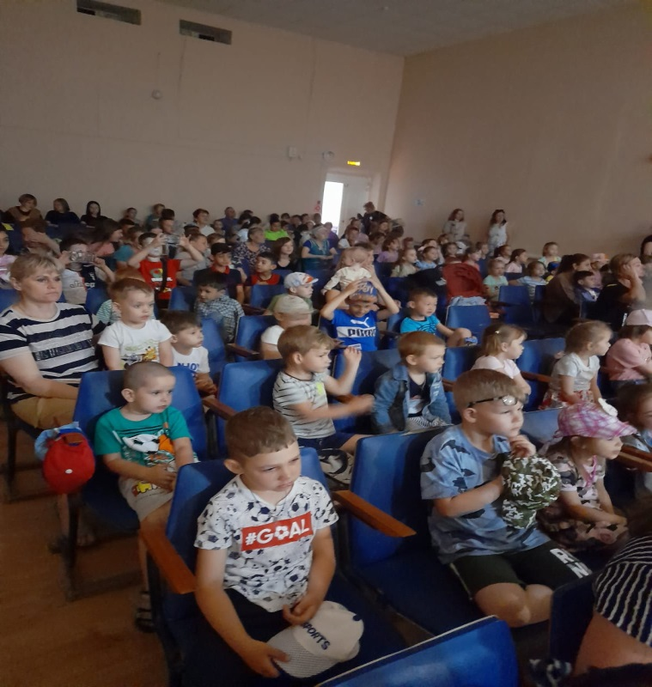

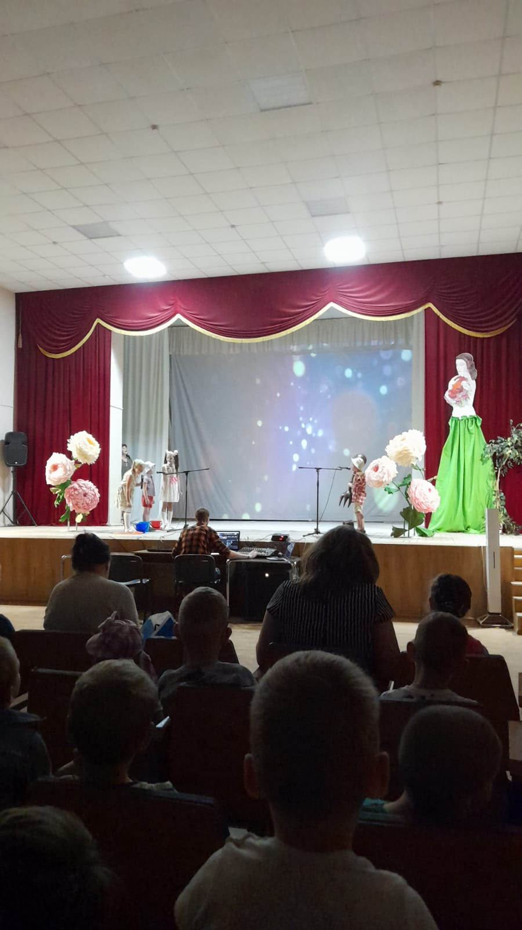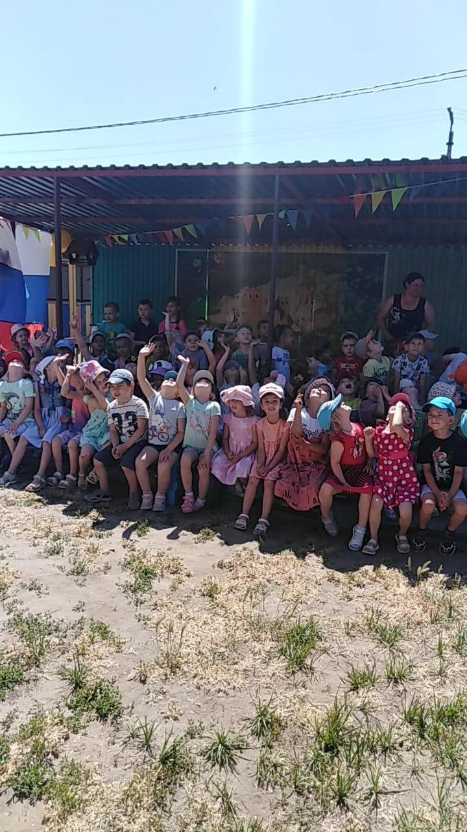
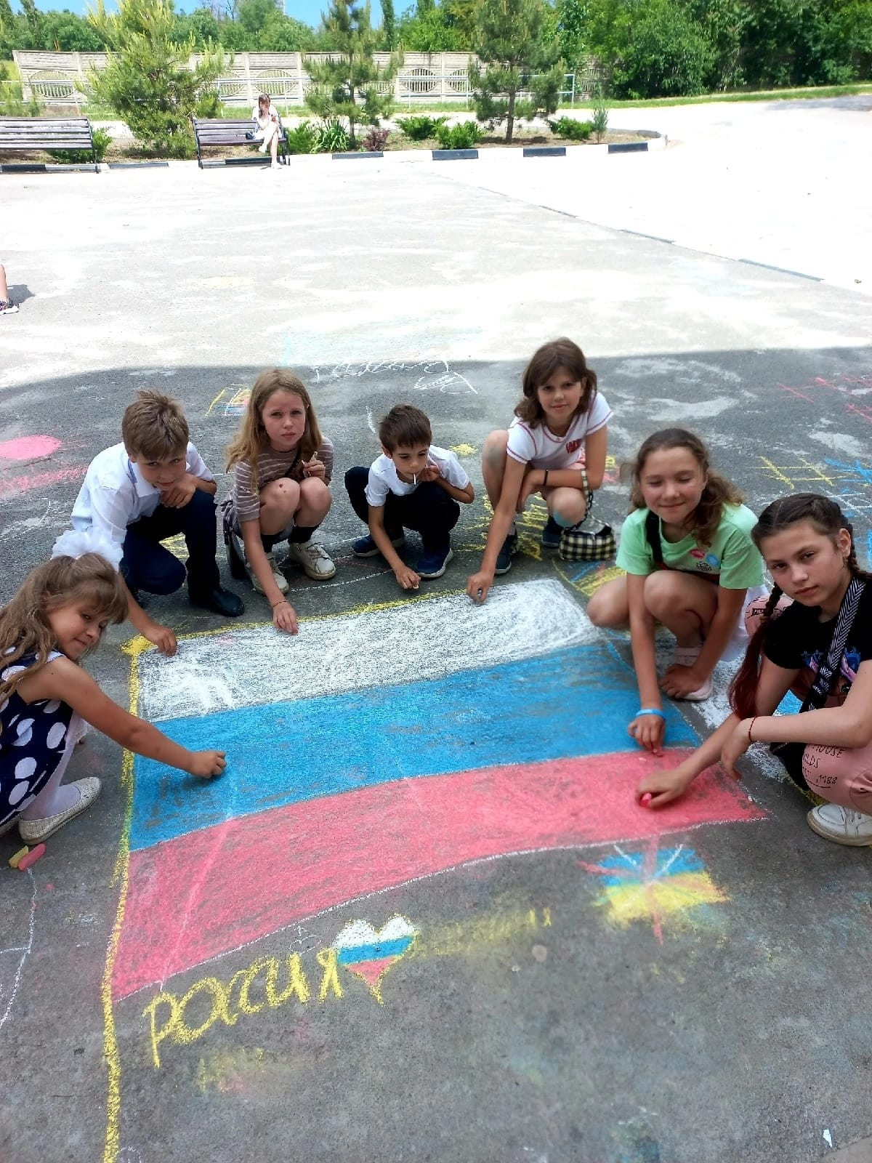
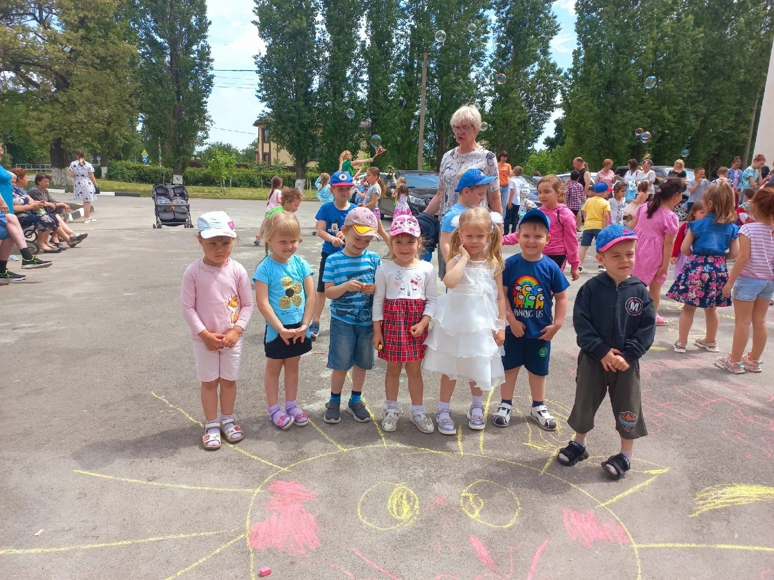
10 июня День России в нашем детском саду прошел праздник и ряд мероприятий, посвященный этому событию, направленных на формирование у детей представлений о России, как государстве, о родной стране, воспитании чувства любви к родному краю, Родине. В этот символами всех мероприятий, проходивших в нашем детском саду, были: Флаг России. На празднике ребята читали стихи о Родине. Рисовали рисунки и слушали гимн Российской Федерации! Детям было очень интересно и весело. У них осталось много впечатлений от мероприятий, посвященных празднованию Дня России!.
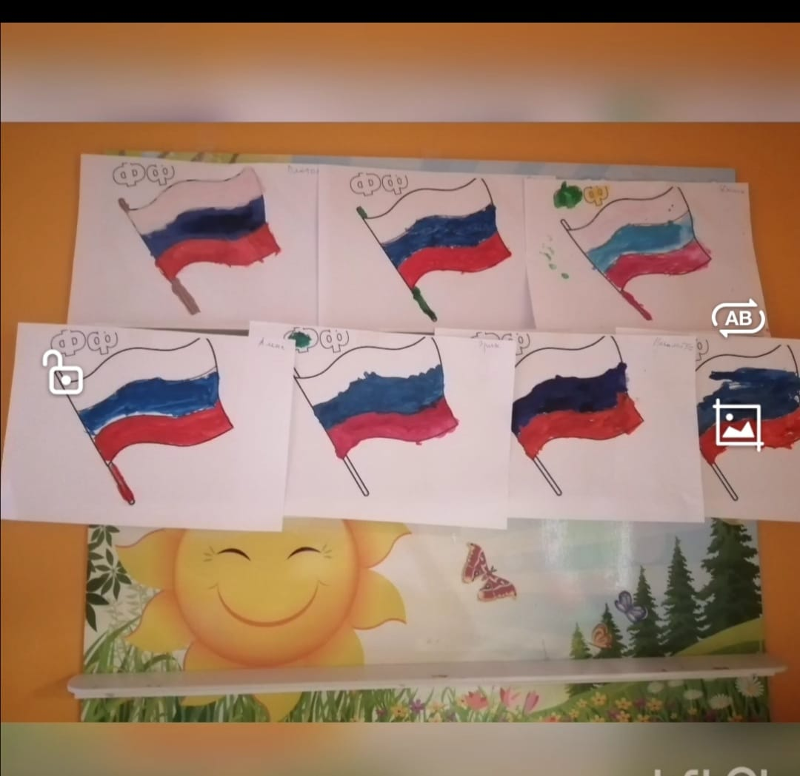
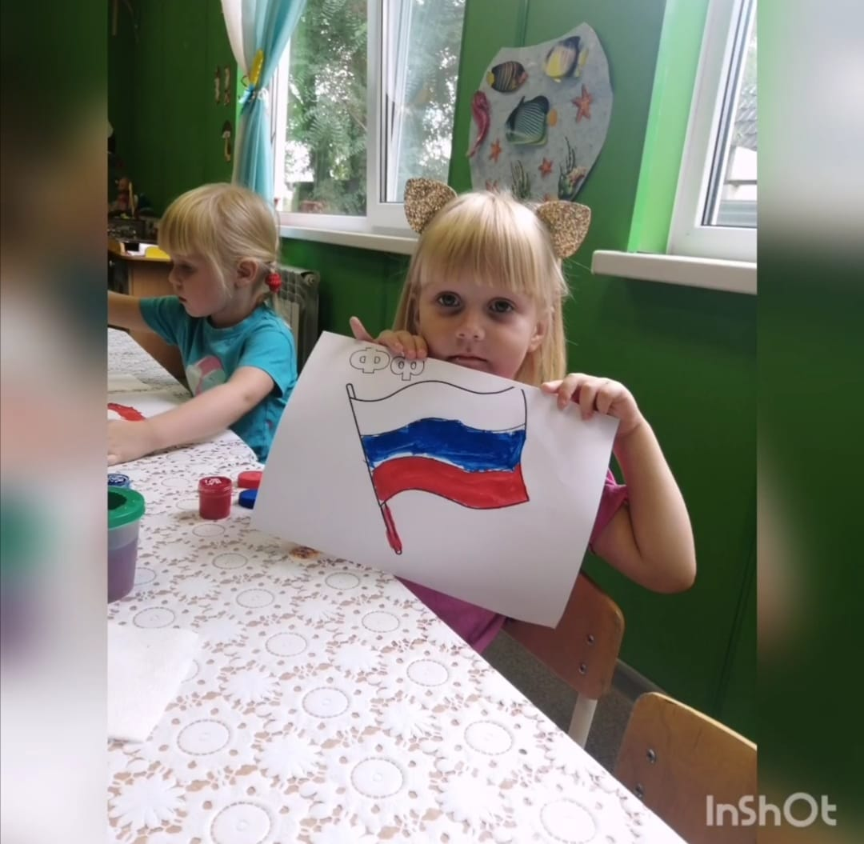
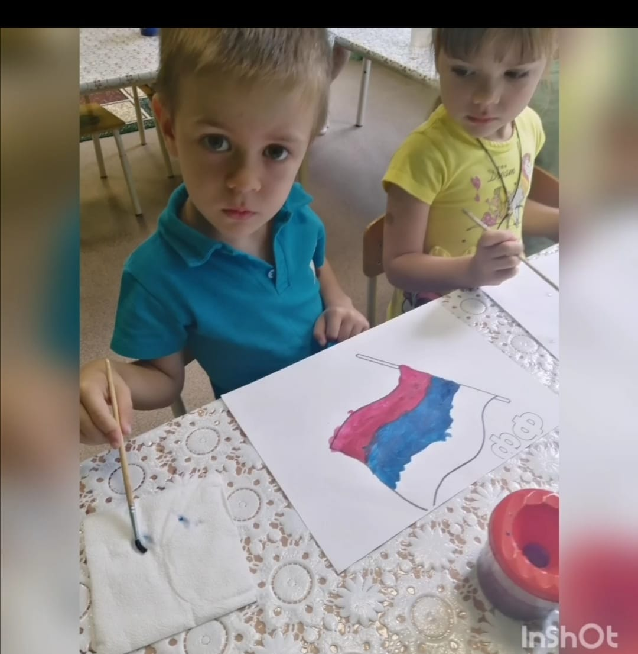
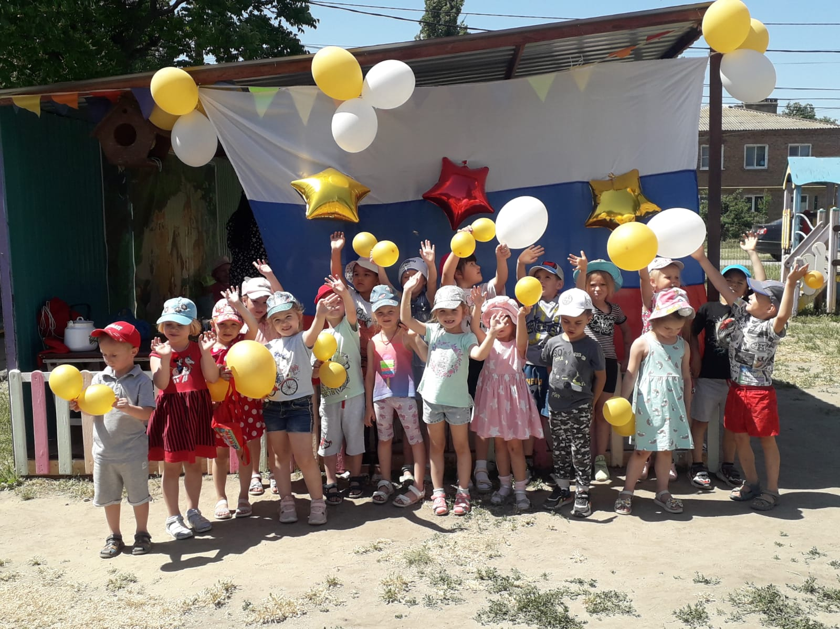

20 июня в нашем детском саду прошел праздник посвященный «День отца» который был обьявлен официально и утвержден указом Губернатора. С начало провели беседу с детьми о предстоящем празднике. Творческое изготовление поделок совместно с детьми мы , организовали с детьми интересные рассказы и историии про пап. Праздник прошел задорным и веселым дети рассказывали стихи, пели частушки и песни посвященые папам. А также участвовали в конкурсах и играх.
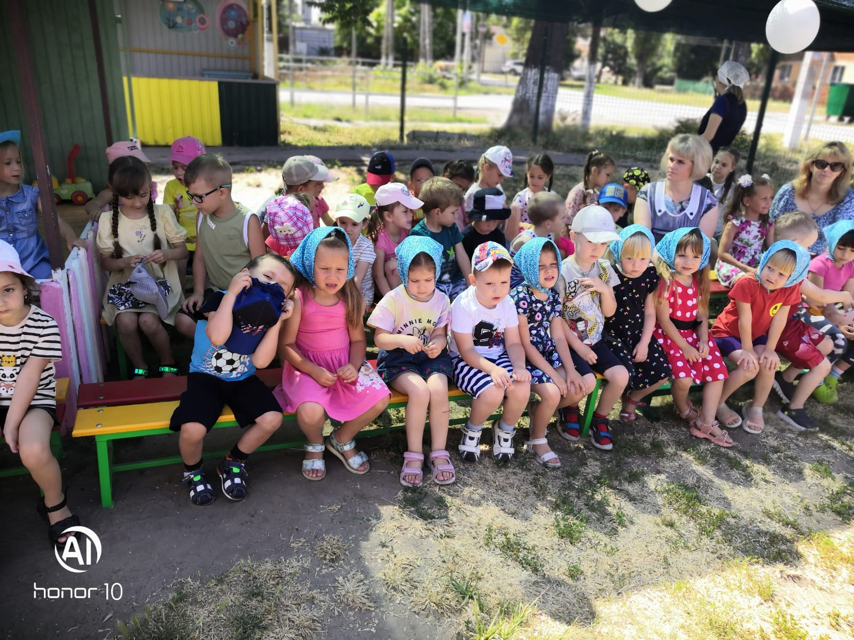
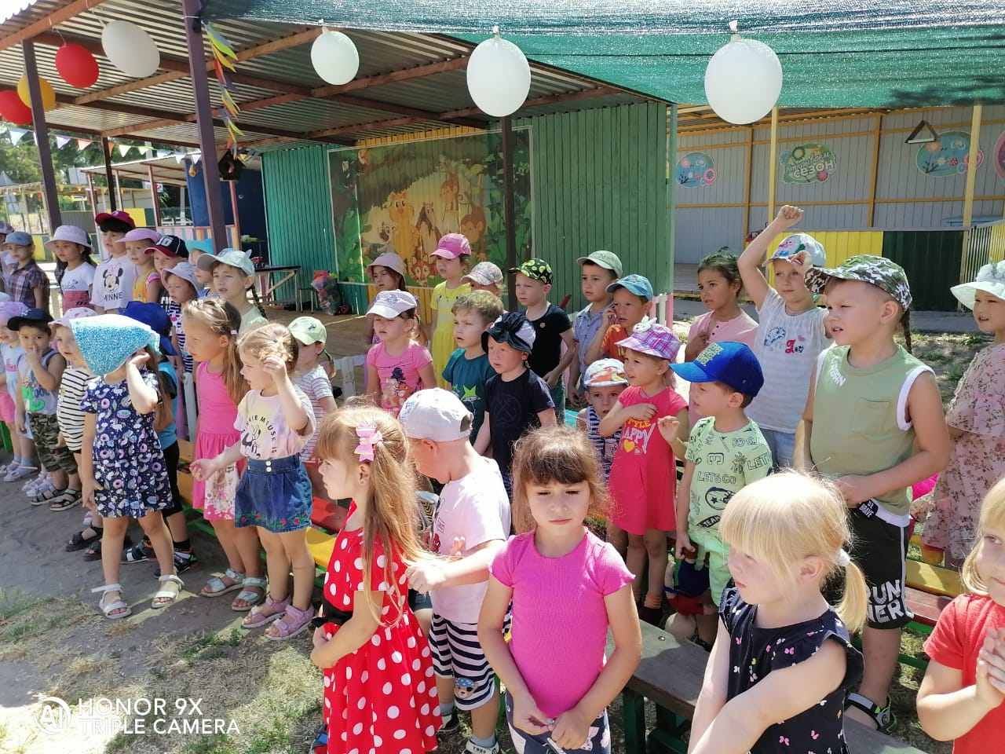
8 июля в нашем детском саду состоялся самый долгожданный и самый мокрый праздник- День Нептуна. Дети были рады встрече с могучим властелином морей и океанов царем Нептуном и злым пиратом. Вместе с Нептуном они отгадывали загадки, принимали участие в веселых эстафетах, побеждали злого пирата. Дошкольники получили возможность проявить смелость, ловкость, настойчивость в достижении результата. Все игры были подобраны с учетом возрастных особенностей детей. Проведение этого летнего праздника принесло не только массу положительных эмоций, а также способствовало закаливанию их организма. С участием ведущего было проведено много различных игр и эстафет с водой, были загаданы загадки о морских обитателях. В конце праздника были игры с мыльными пузырями и праздничная танцевальная дискотека.
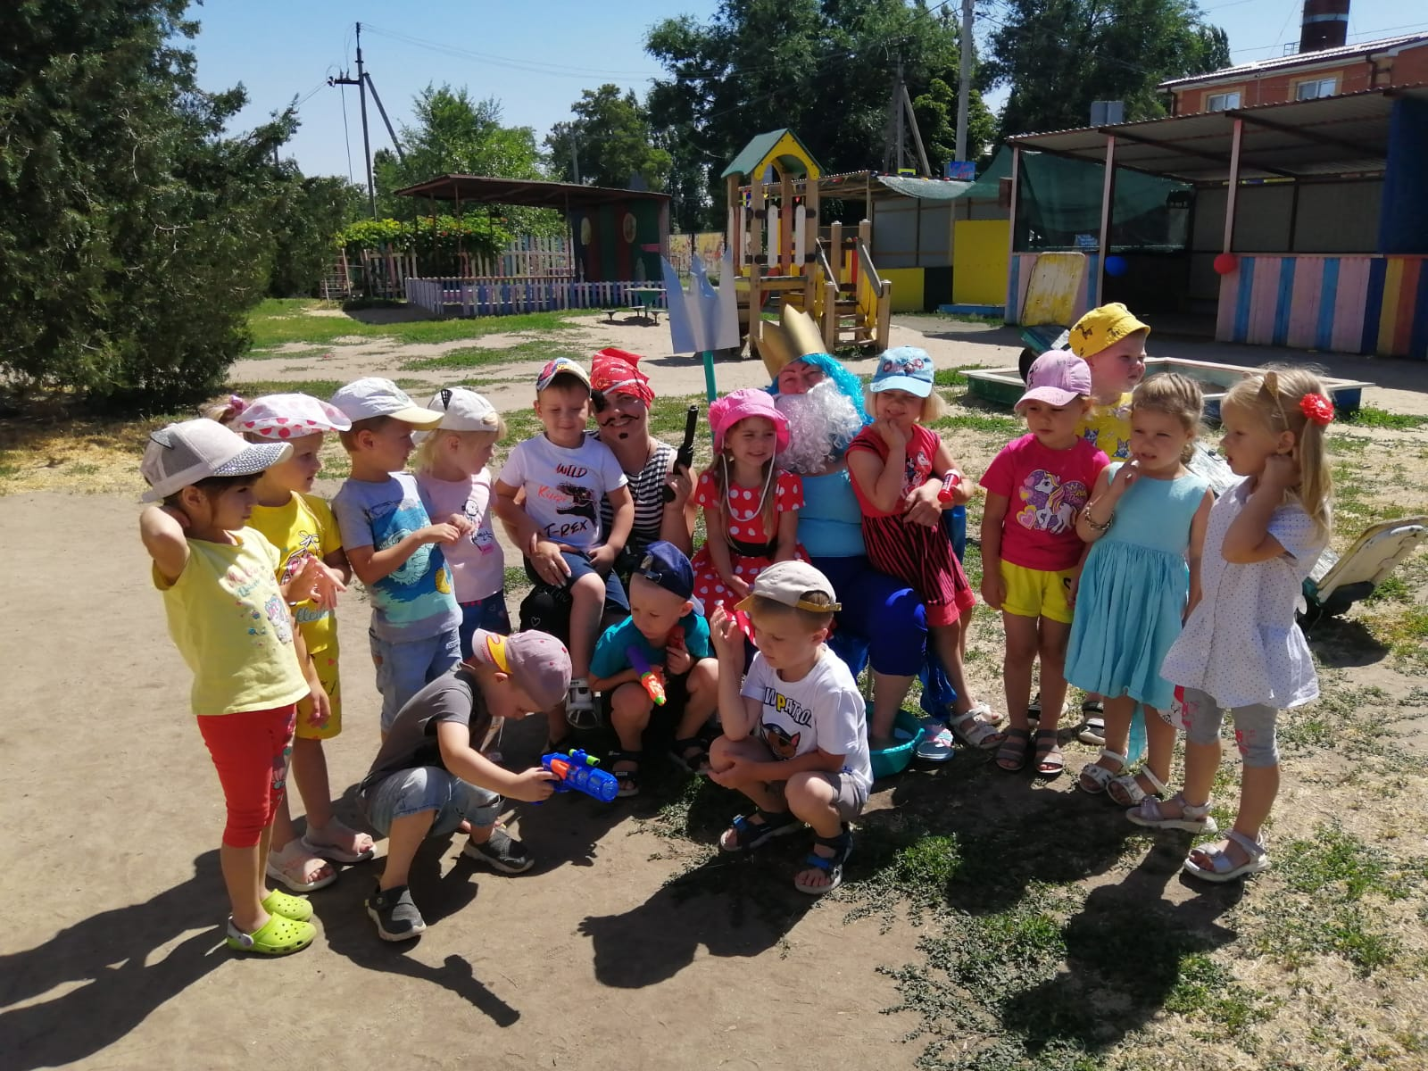

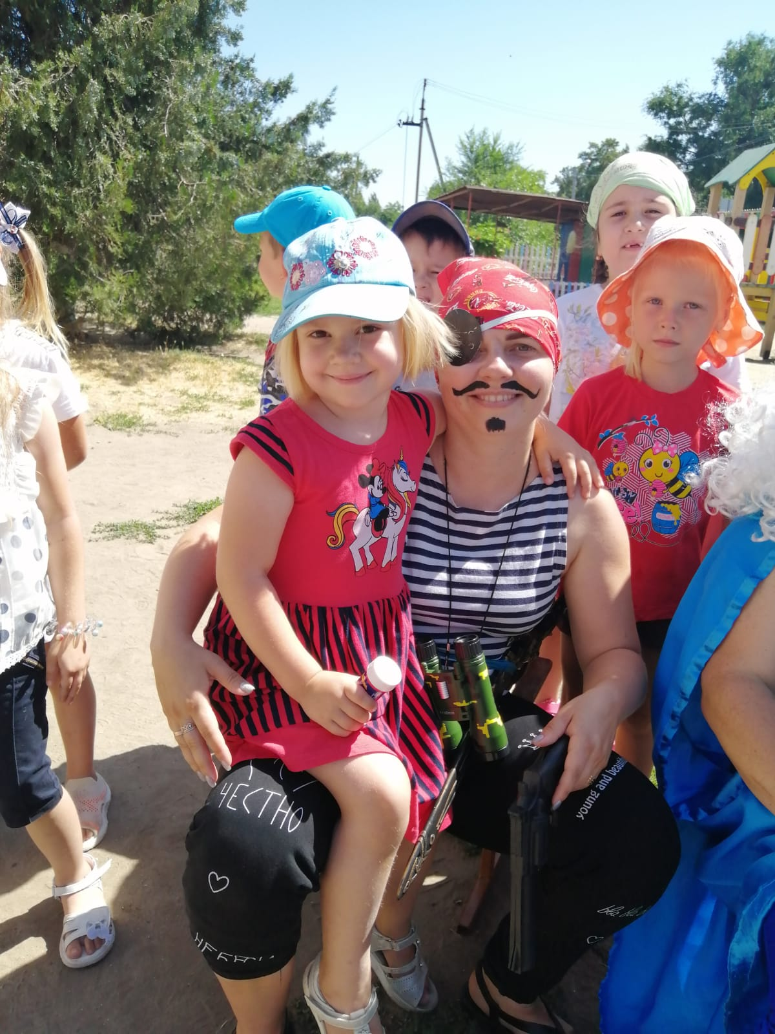

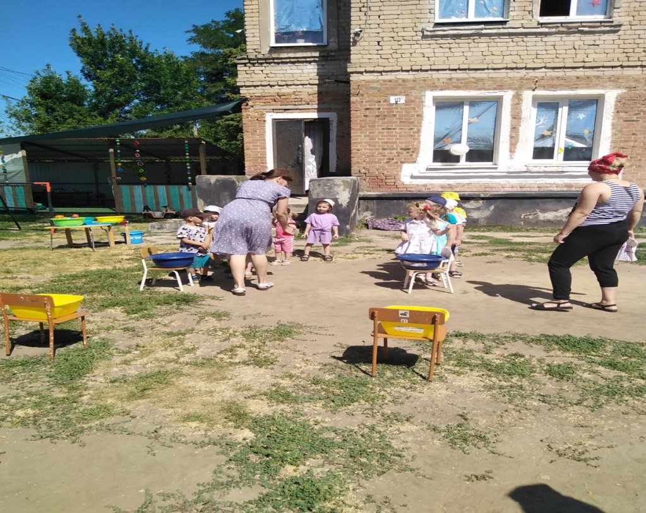
20 июля приезжал в наш детский сад театр клоуна»Тапочка» под название «Вежливость» Театр развивает творческие и актерские способности у детей, формирует у детей представление и кругозор. Дети с удовольствием играли с актерами. Посещение театра для детей дошкольного возраста всегда праздник. Театр является одной из самых красочных и доступных восприятию дошкольника сфер исскуства. С ним связаны радость, веселье, яркие впечатления, новые чувства. А как интересно быть не только зрителем, но и участником.
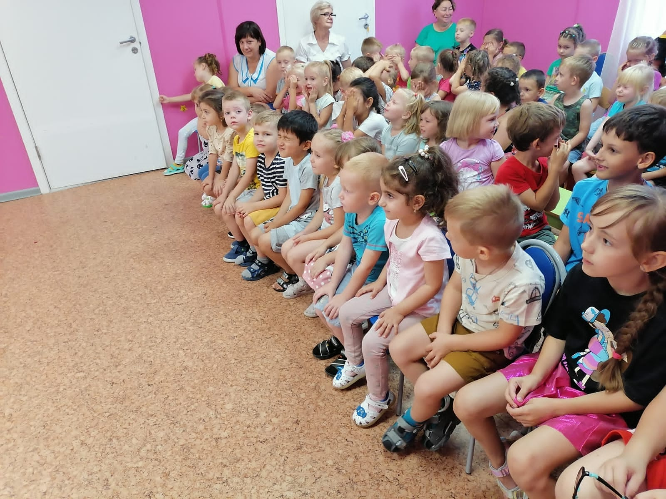
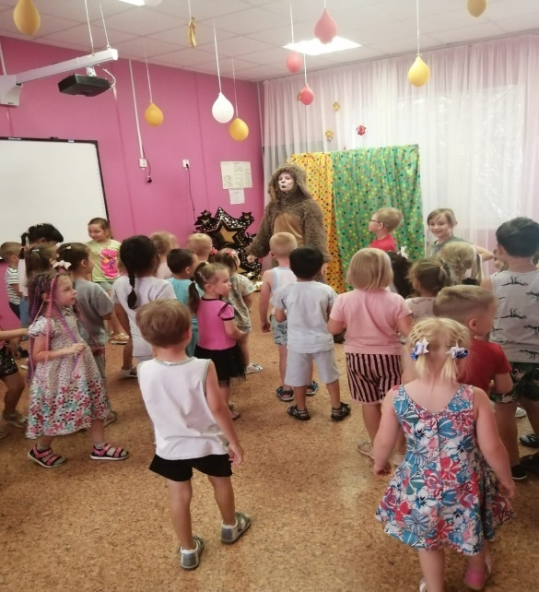
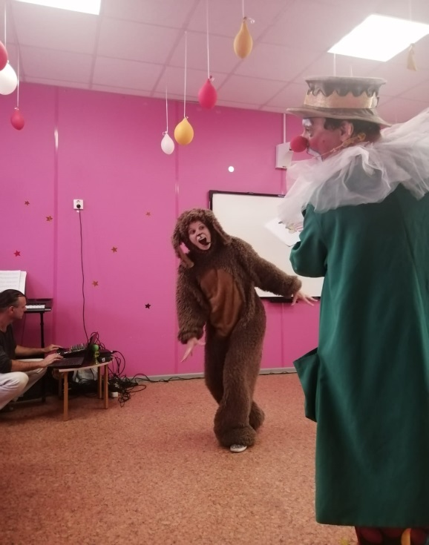
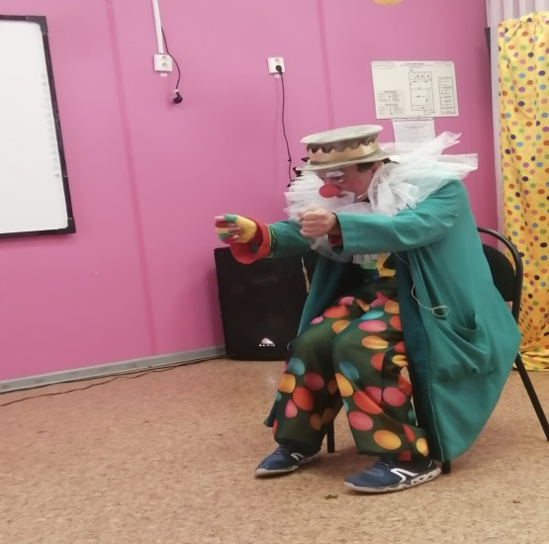

21 июля в нашем детском саду прошел летний праздник «В гости к лесным жителям» К сожалению, из-за испорченной погоды праздник прошел в помещении детского сада. Но, несмотря ни на что все сложилось удачно и было очень весело и задорно! Дети с огромной радостью участвовали в разнообразных конкурсах и эстафетах. Наше развлечение пришлось по душе детям и решило сразу комплекс задач. Это и игры с предметами, и соревнование команд, и стремление к победе, умение действовать сообща, командой, и закрепили знания о диких животных.

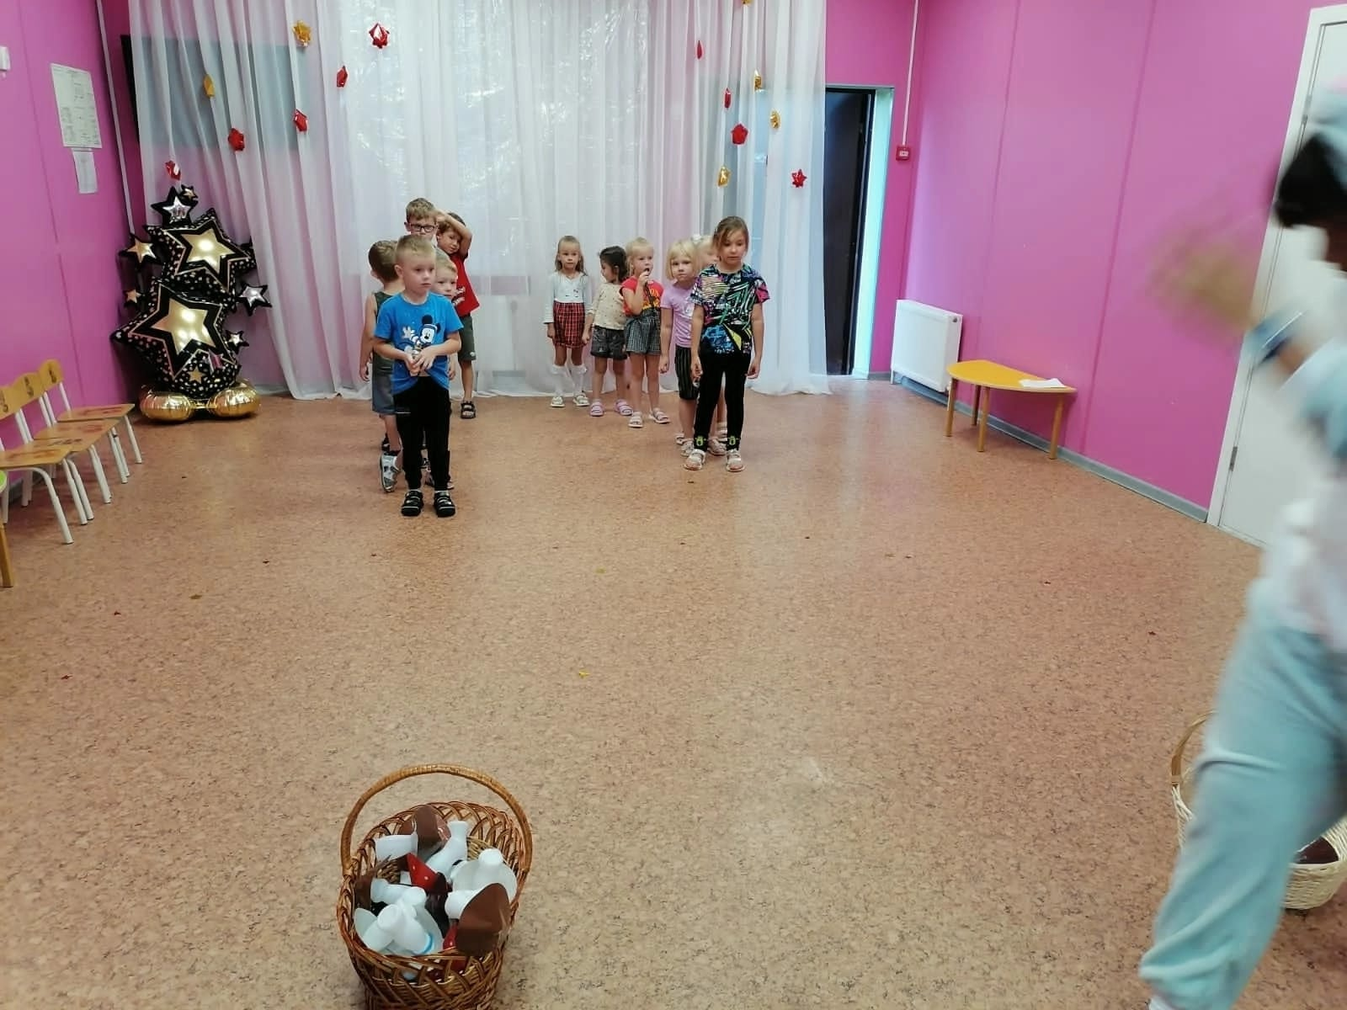

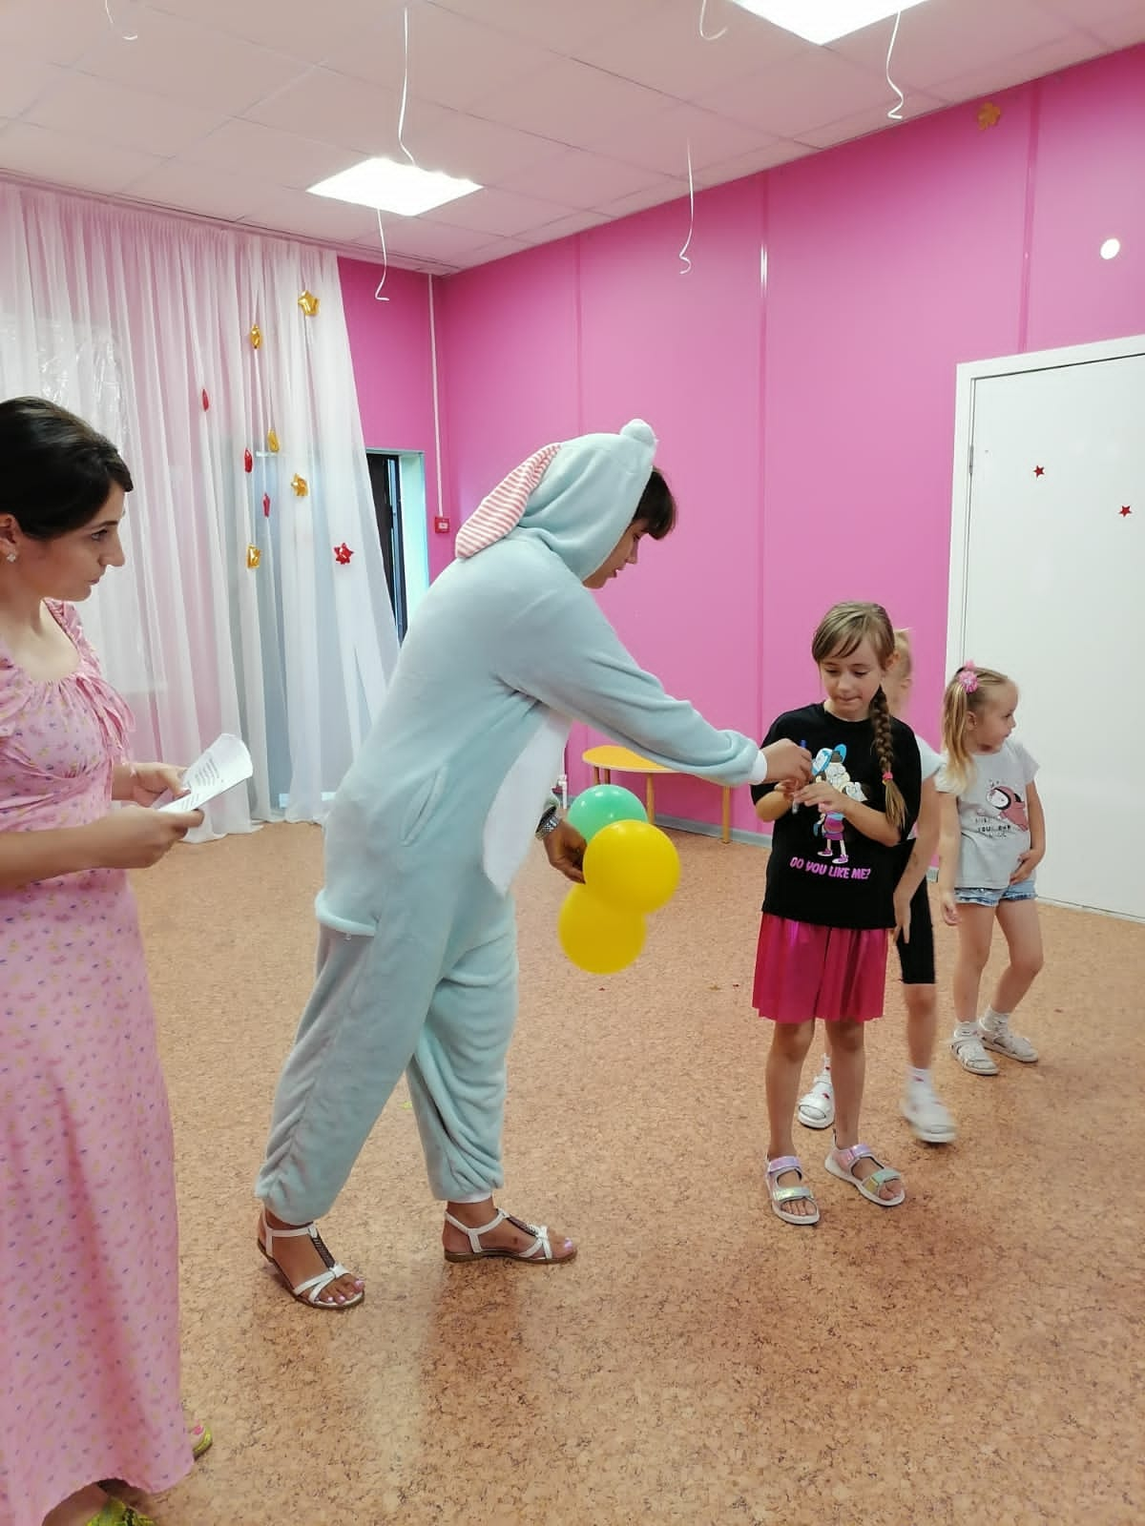

23 июля к нам в детский сад приезжал театр под названием «В стране ромашек» Театрализованная деятельность являлась одним из нетрадиционных форм экологического воспитания детей, которая воспитывает у дошкольников любовь и уважение к природе. Дети получили массу положительных эмоций и радость. Была создана благоприятная и праздничная обстановка для детей. Пели песни, развивали двигательную активность.
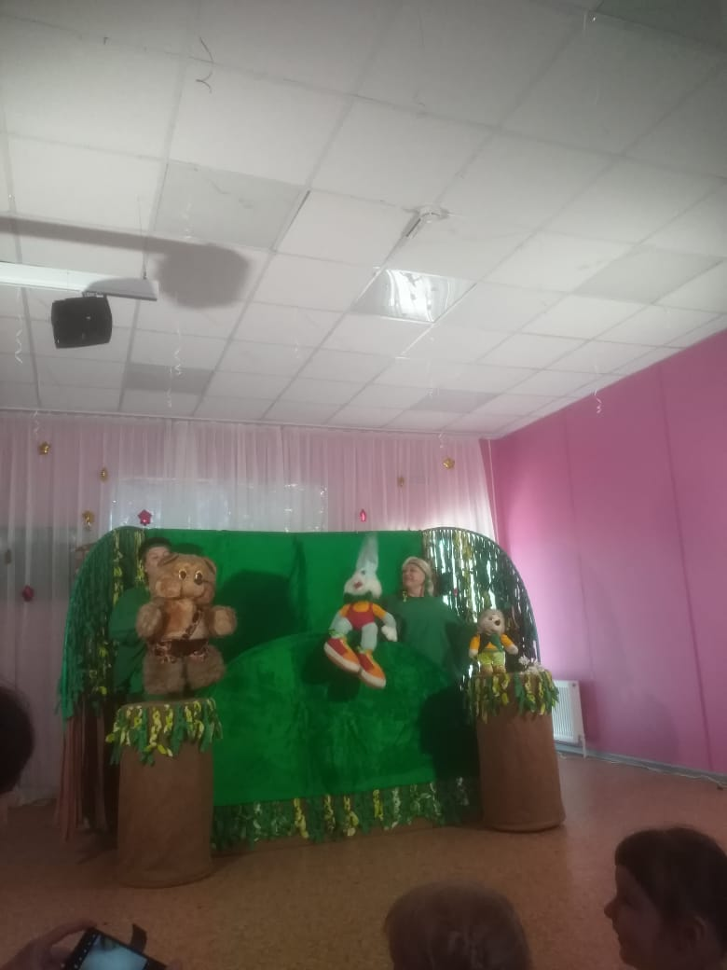

Совместно с детьми проведены опыты и эксперименты, связанные с водой, где дети смогли раскрасить воду, попускать мыльные пузыри и пронаблюдать как песок меняет цвет и сравнить его на ощупь.

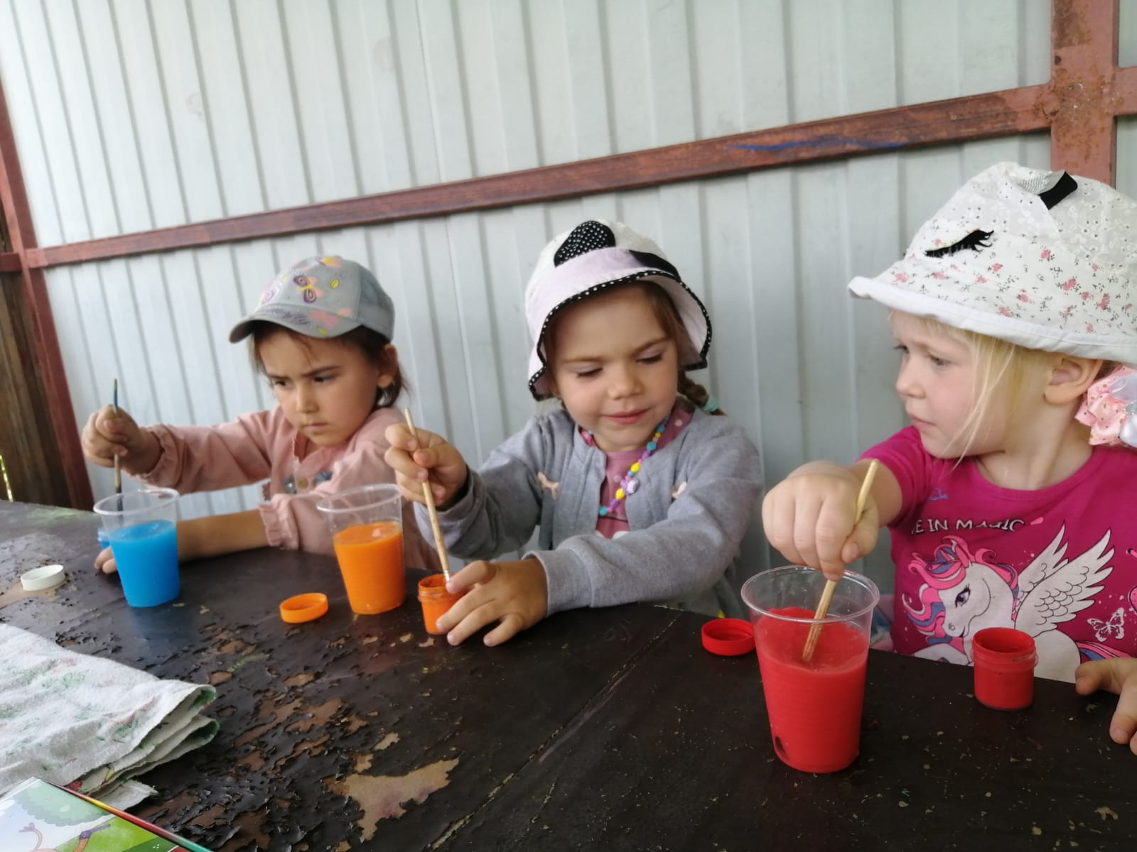
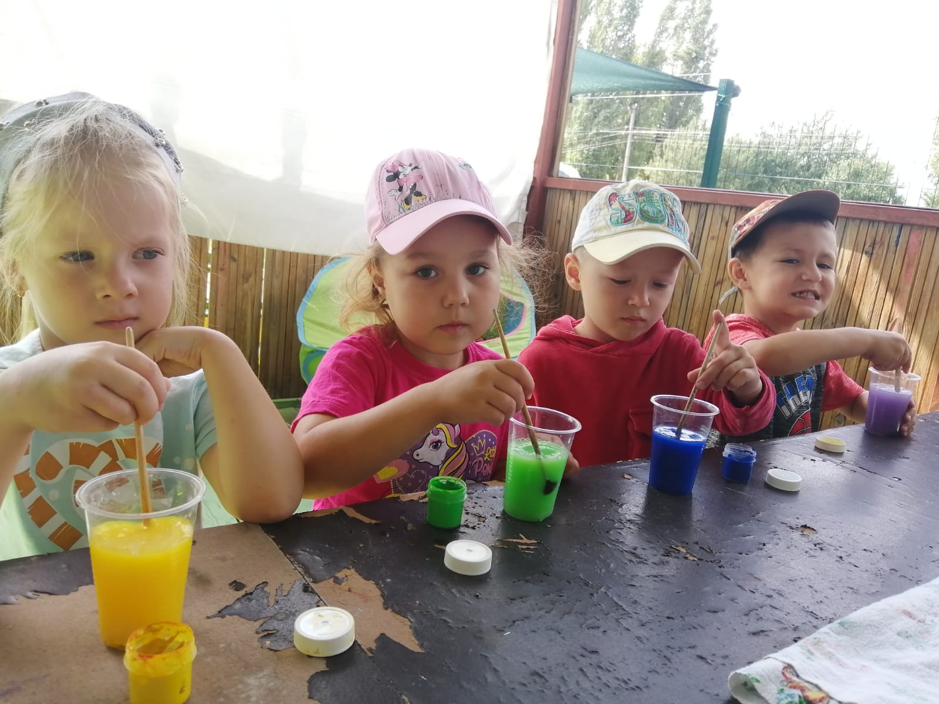

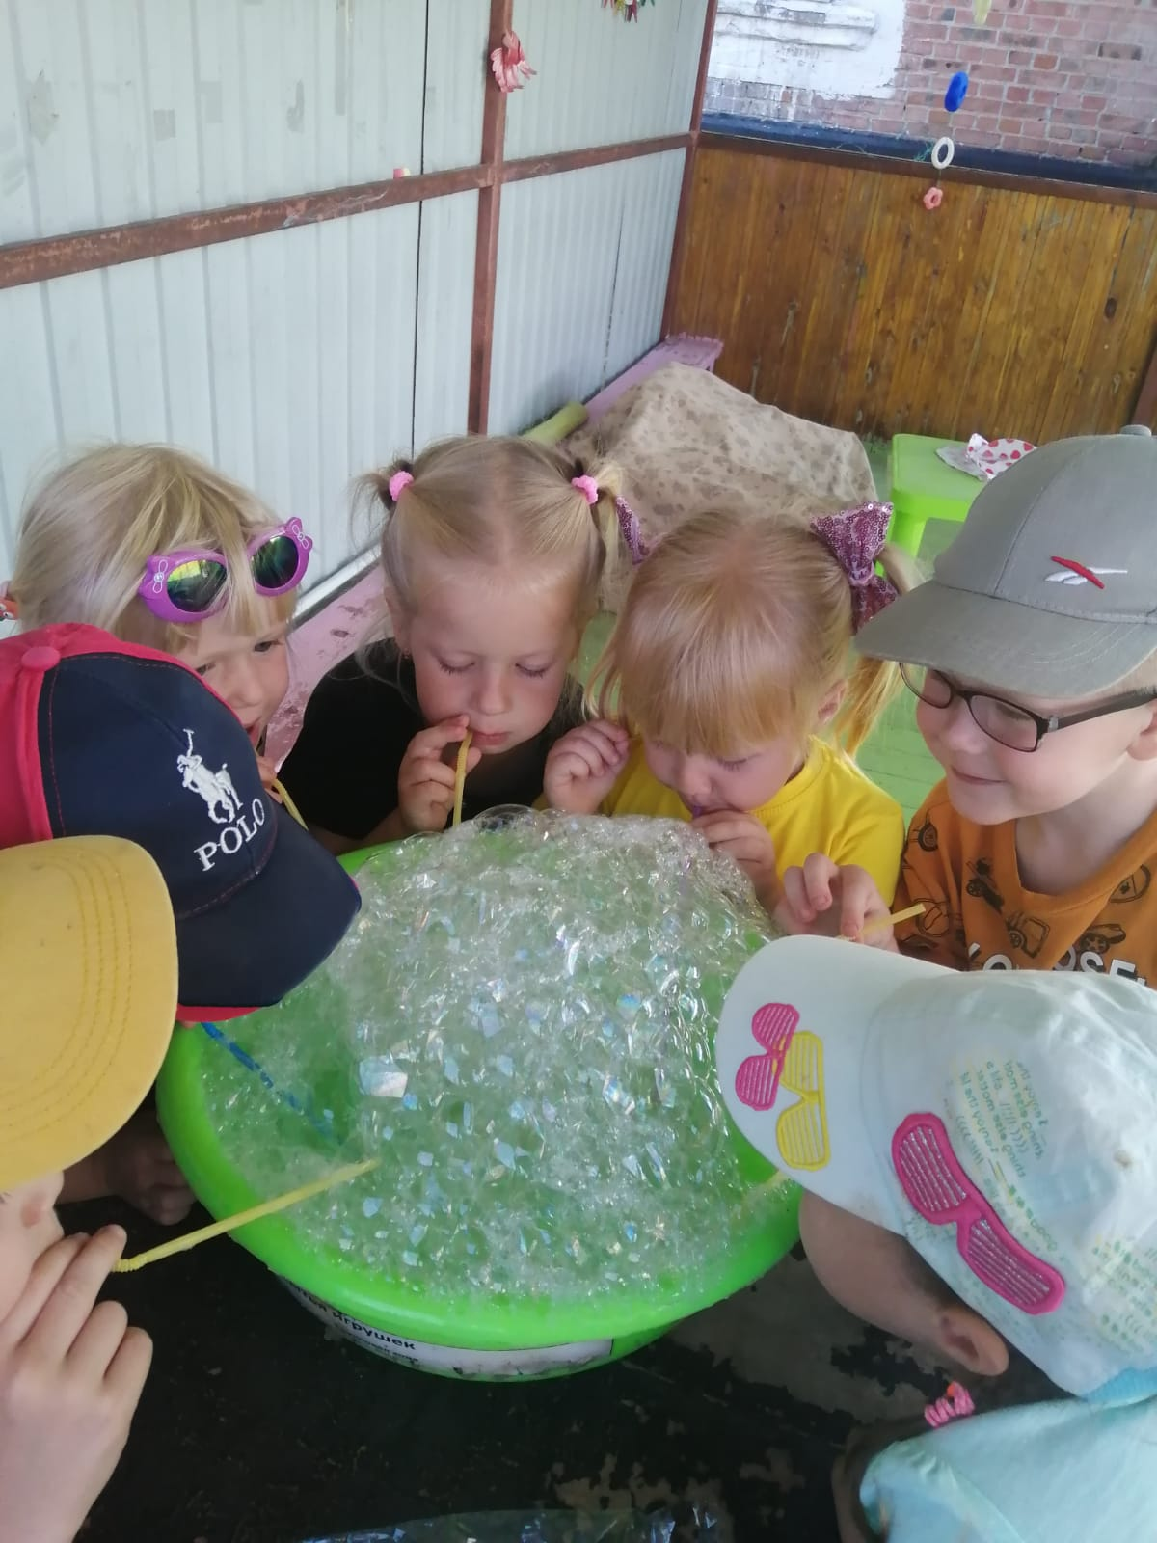

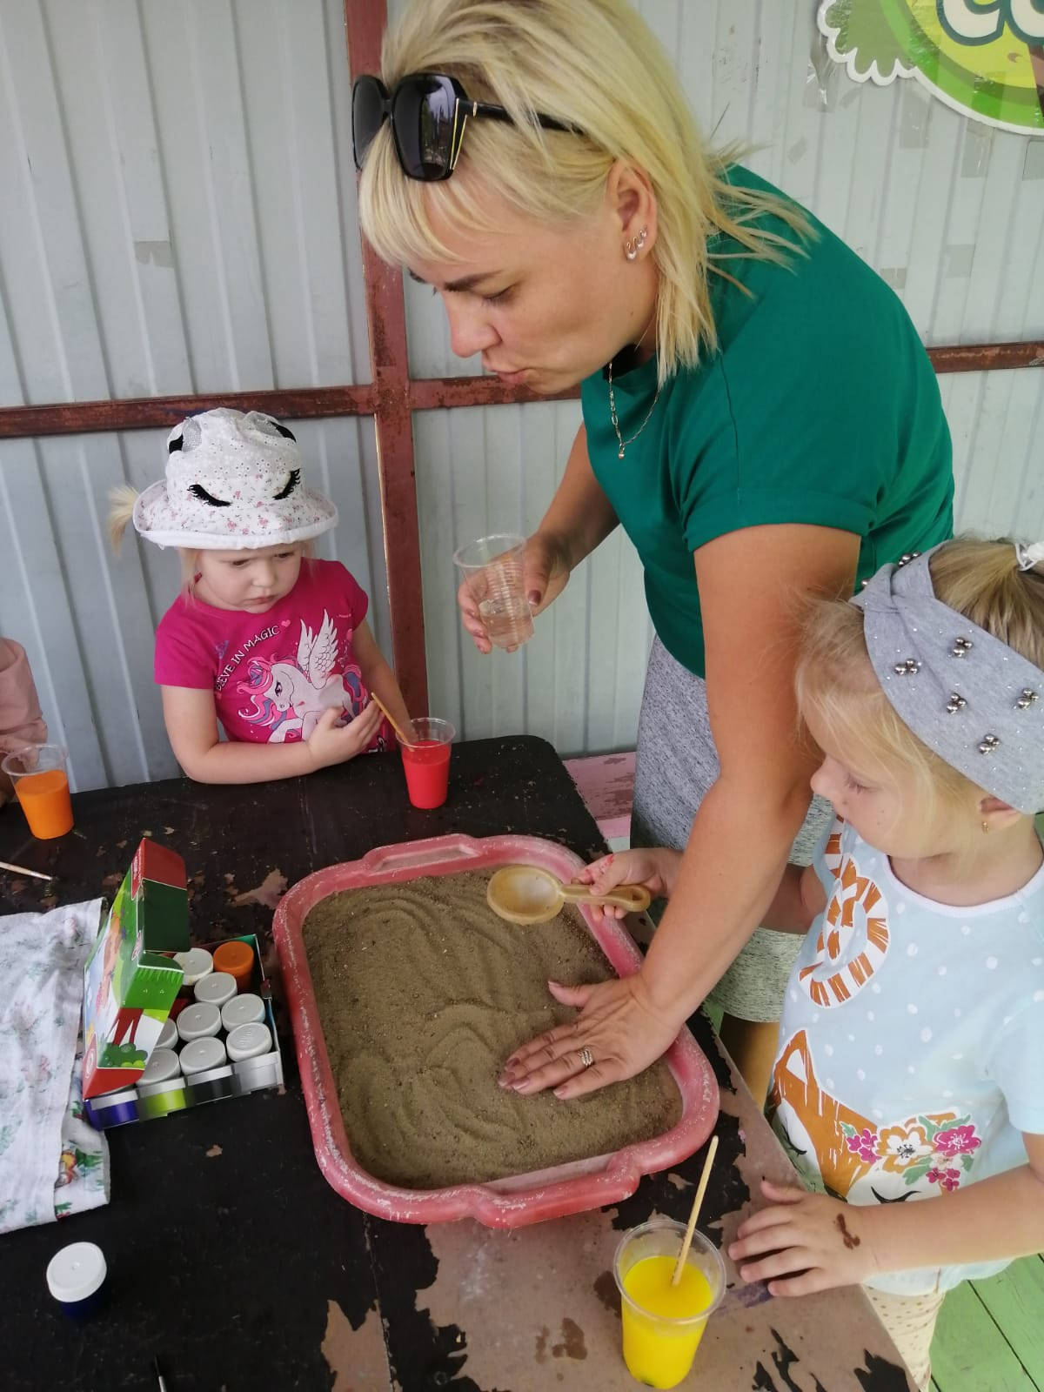

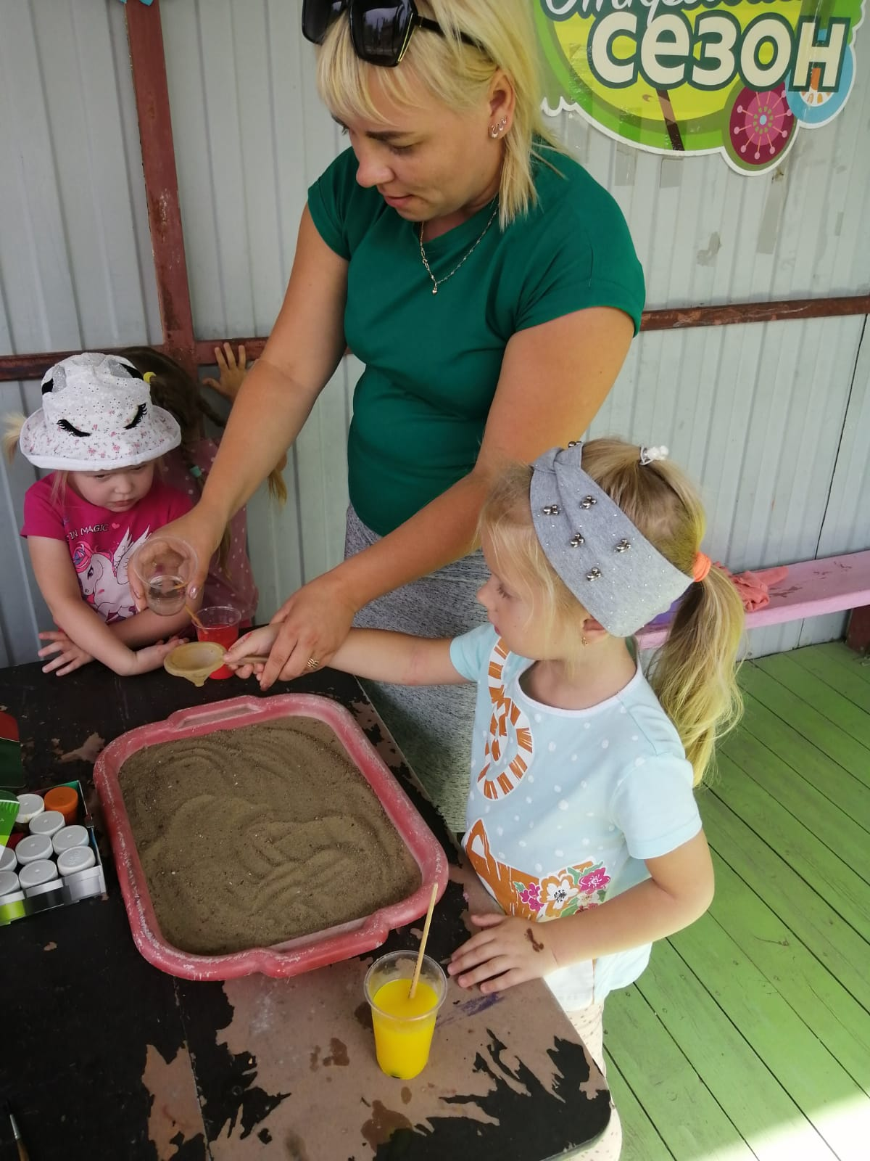

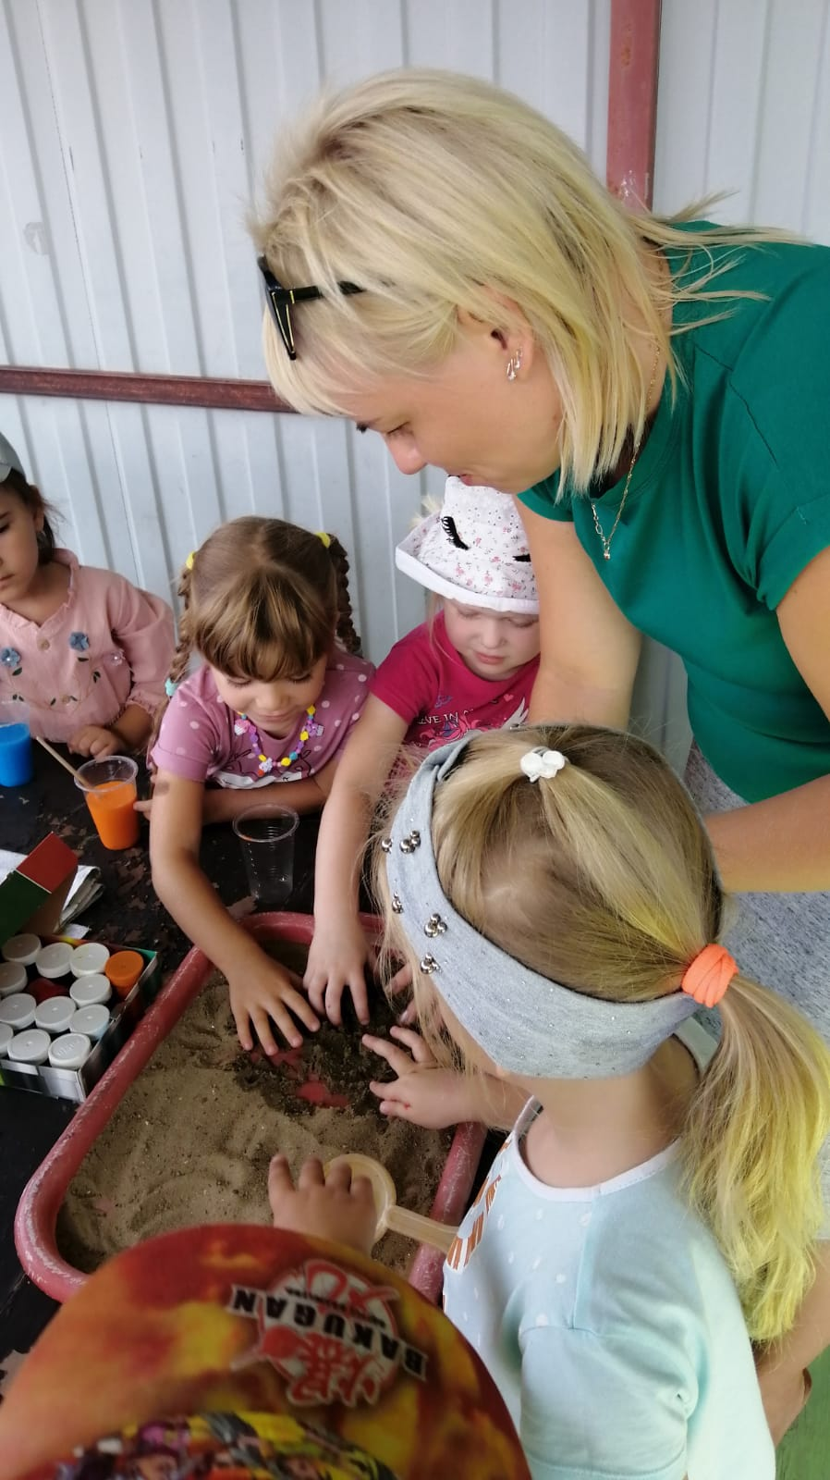

Формы работы по образовательным областям:
- познавательное развитие – экспериментальная, познавательно-исследовательская, проектная деятельность;
- речевое развитие – беседы, дидактические игры, проектная деятельность, приобщение к художественной литературе

«Придумай новую сказку по картинкам и расскажи ее»:
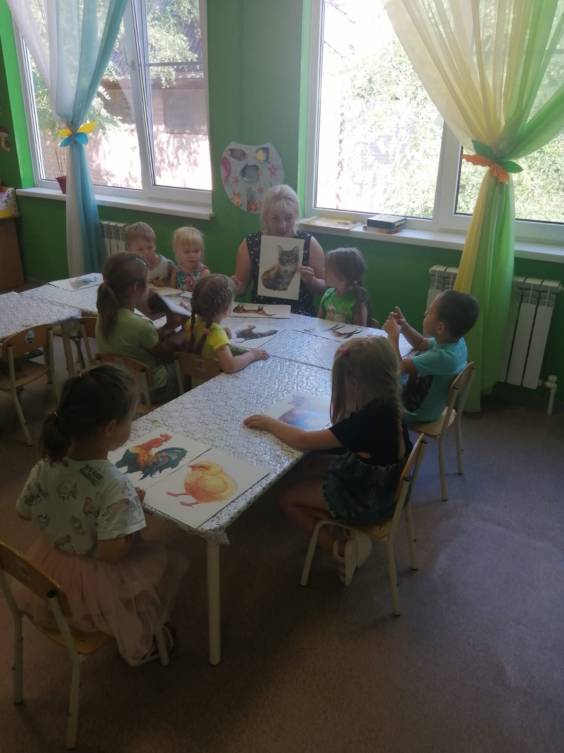

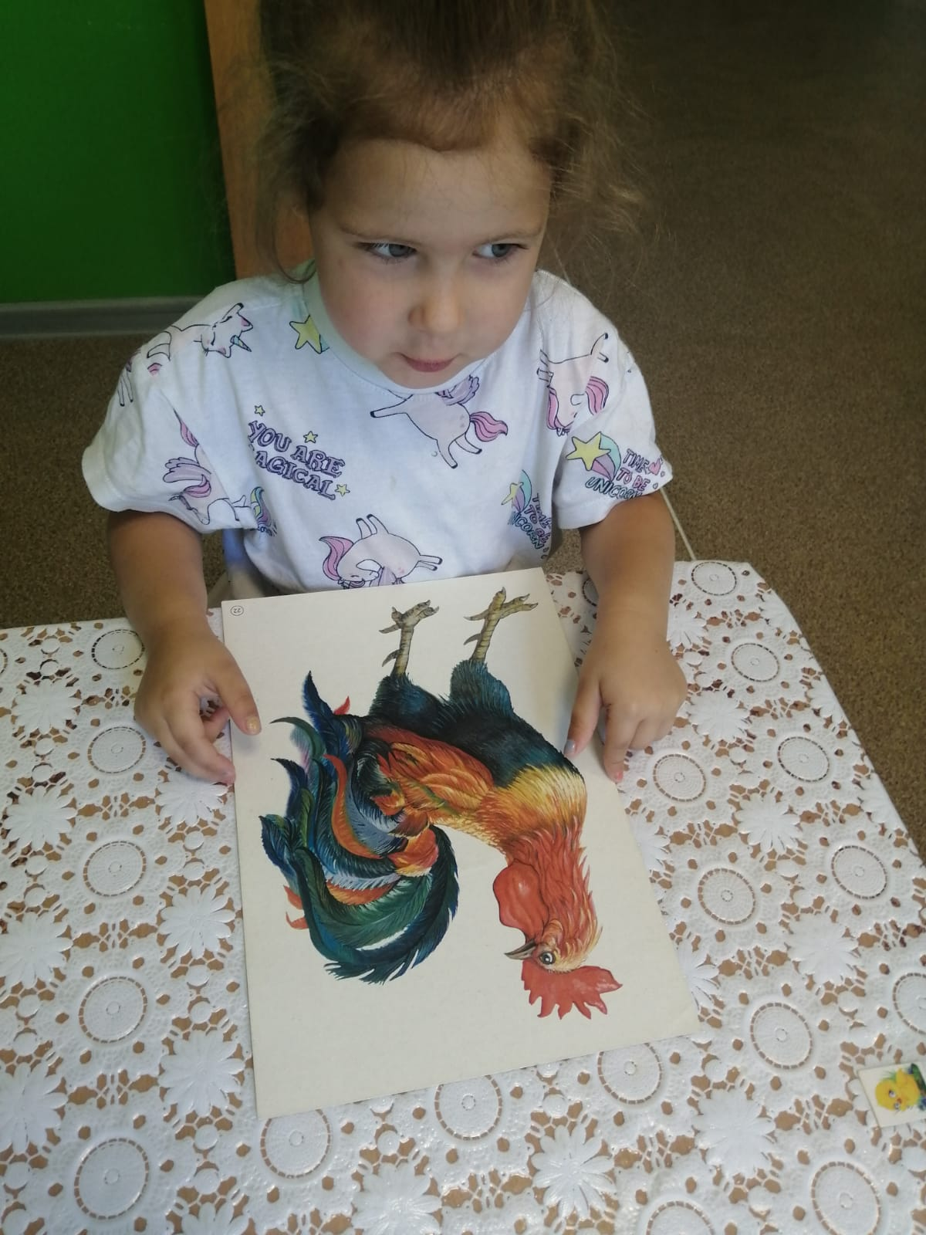

Пальчиковые игры:
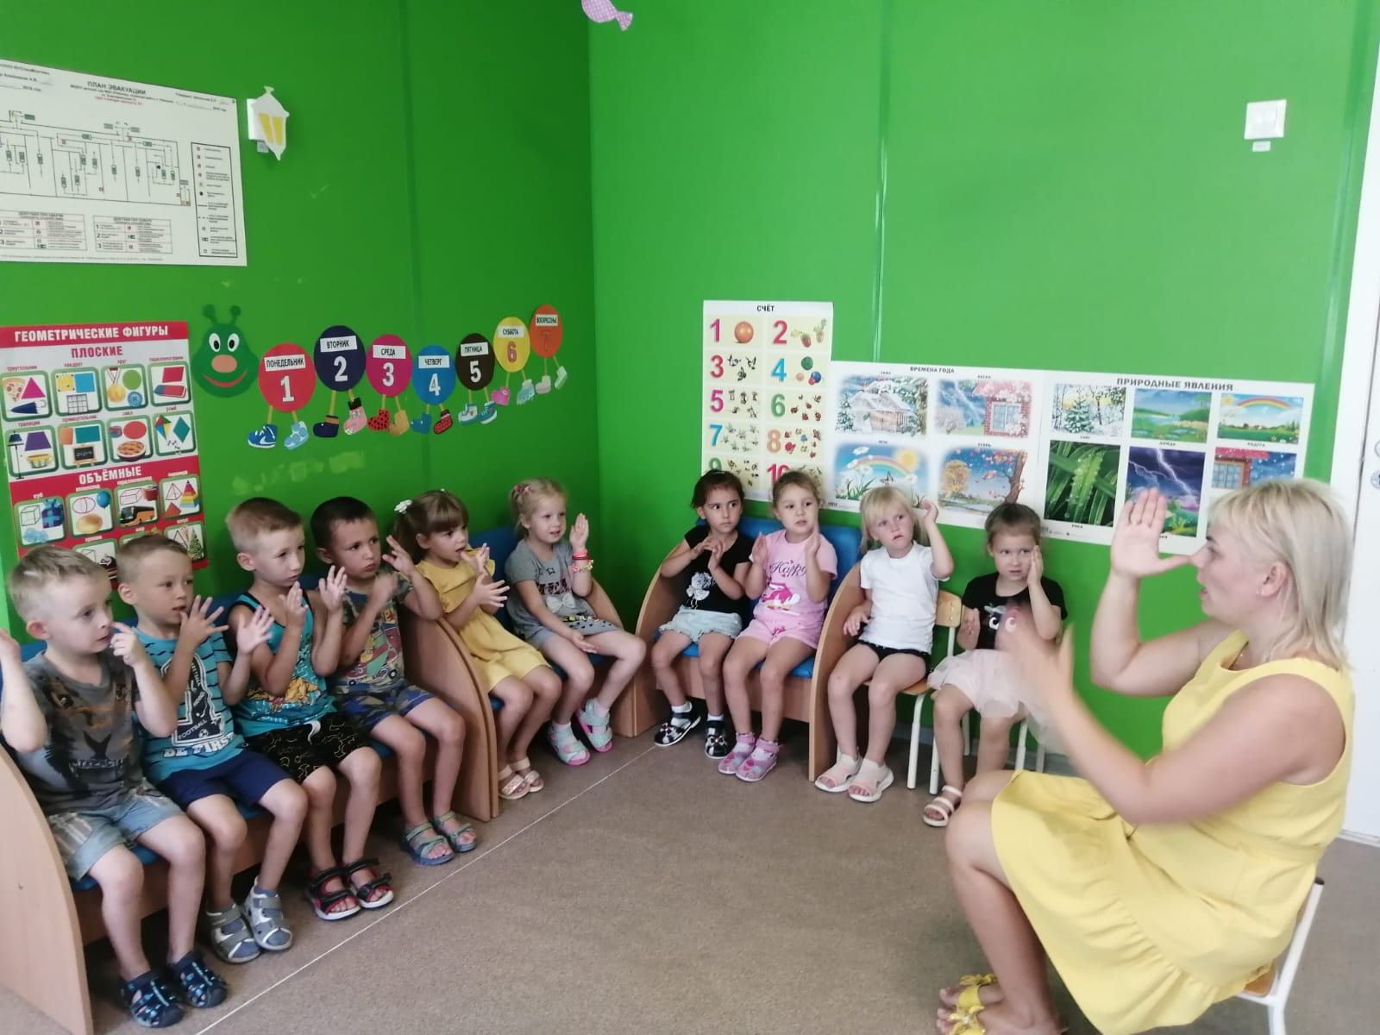

Дидактические игры-

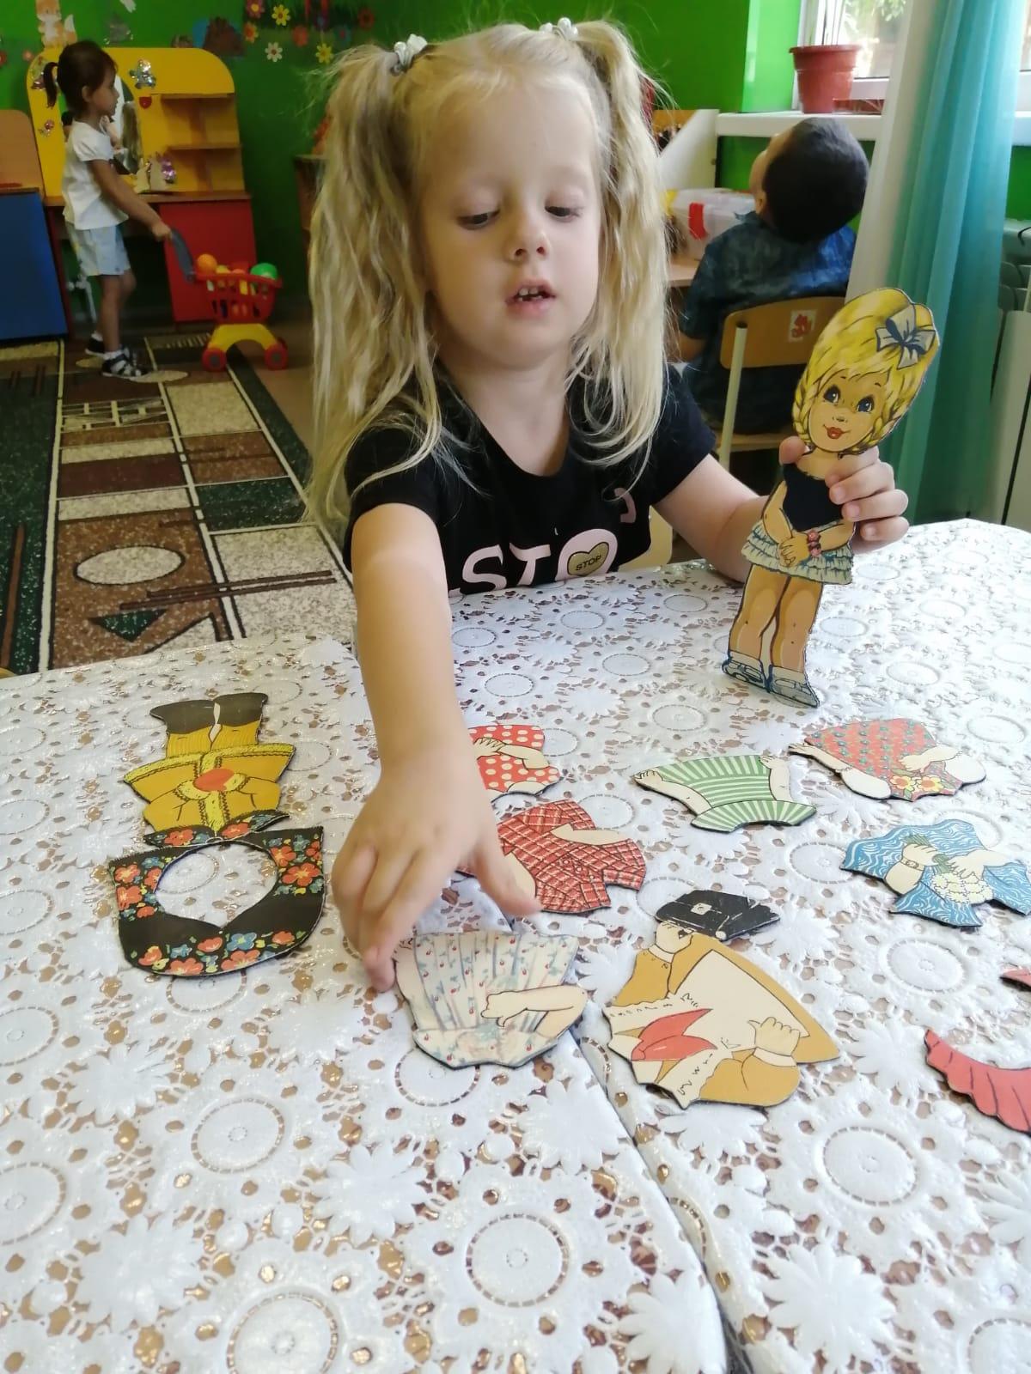

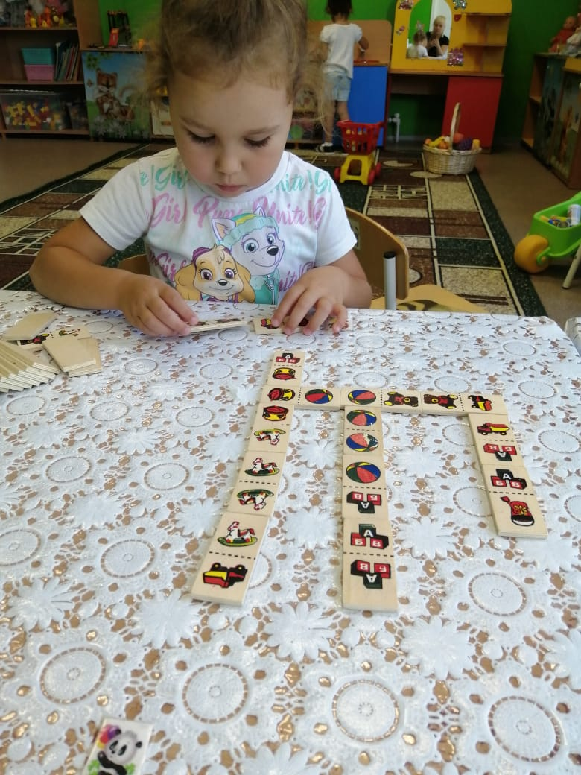

Составление рассказа о лете:

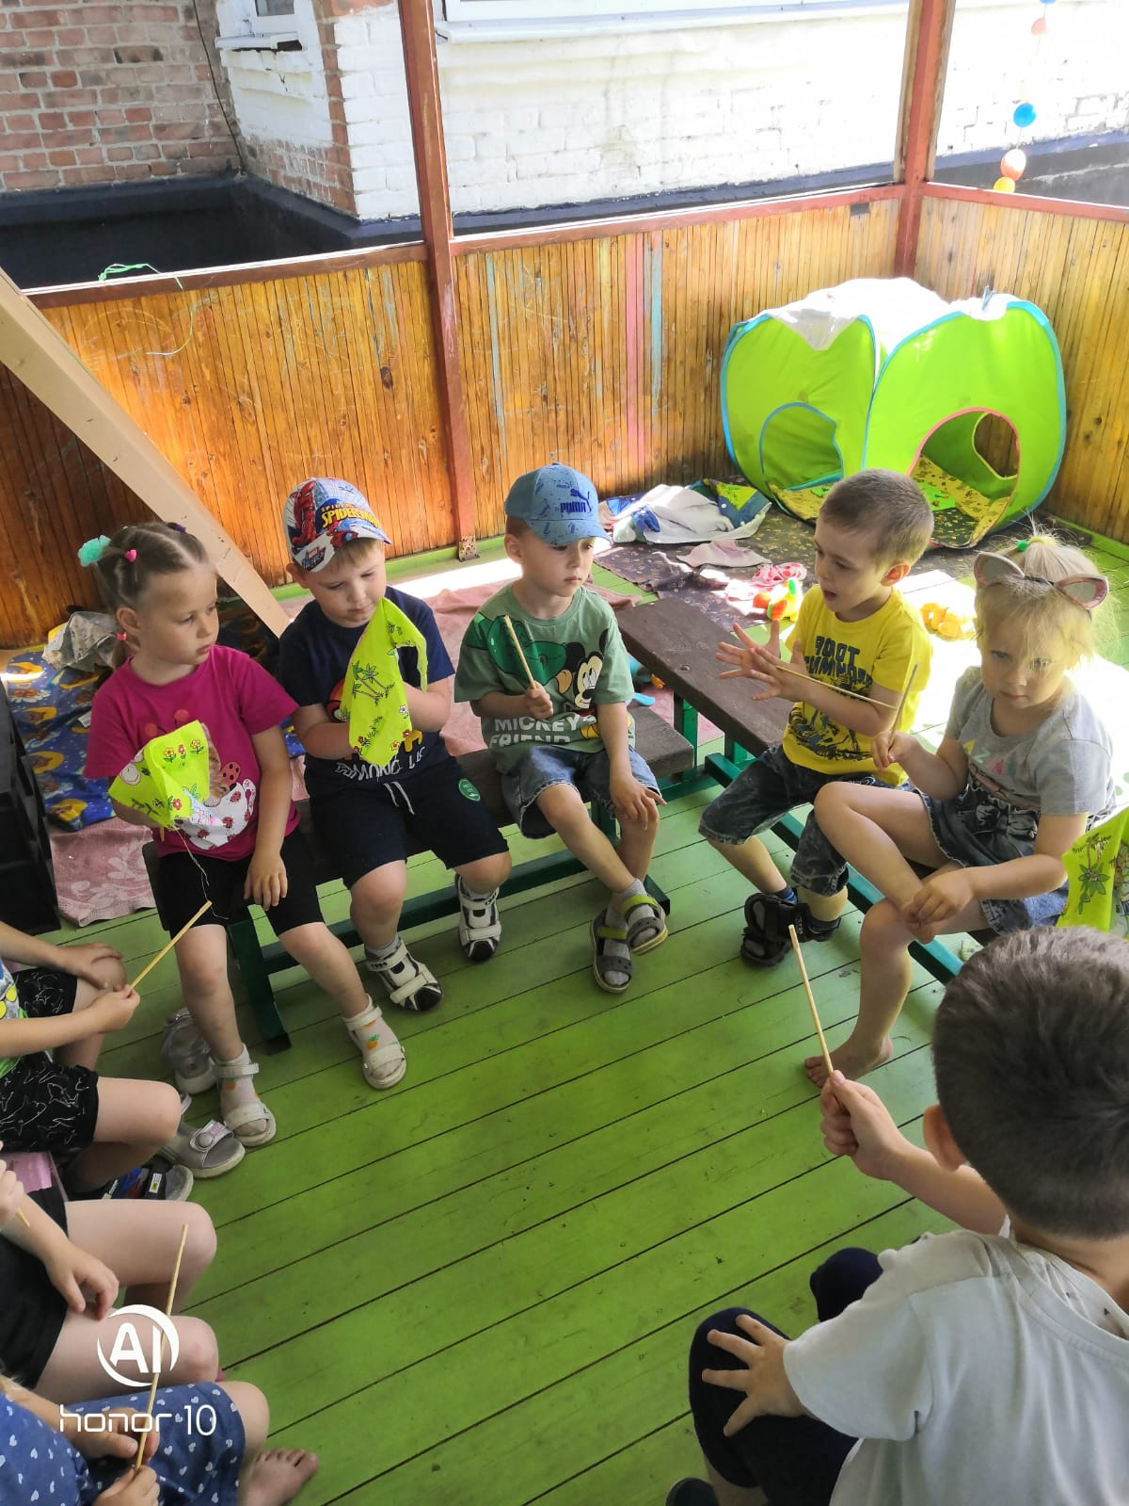

Собери дочек в садик:

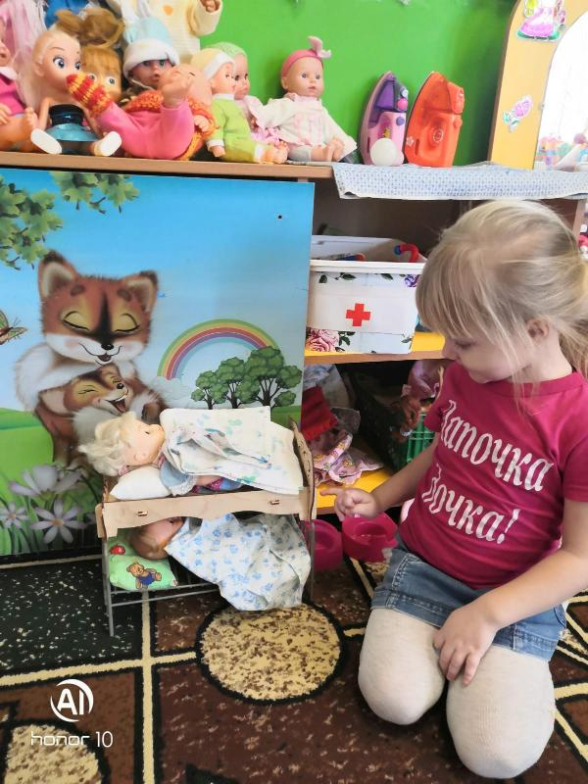

- художественно-эстетическое развитие – выставки продуктивной деятельности, театрализованная деятельность, музыкально-художественная деятельность, конструктивно-модельная деятельность

Продуктивная деятельность -

Аппликация из бумажных салфеток на картоне:
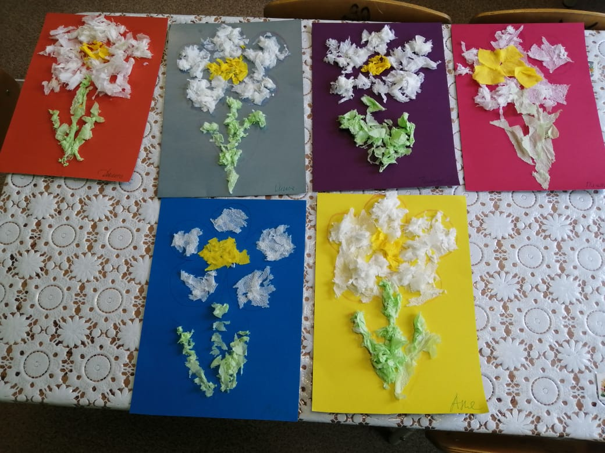
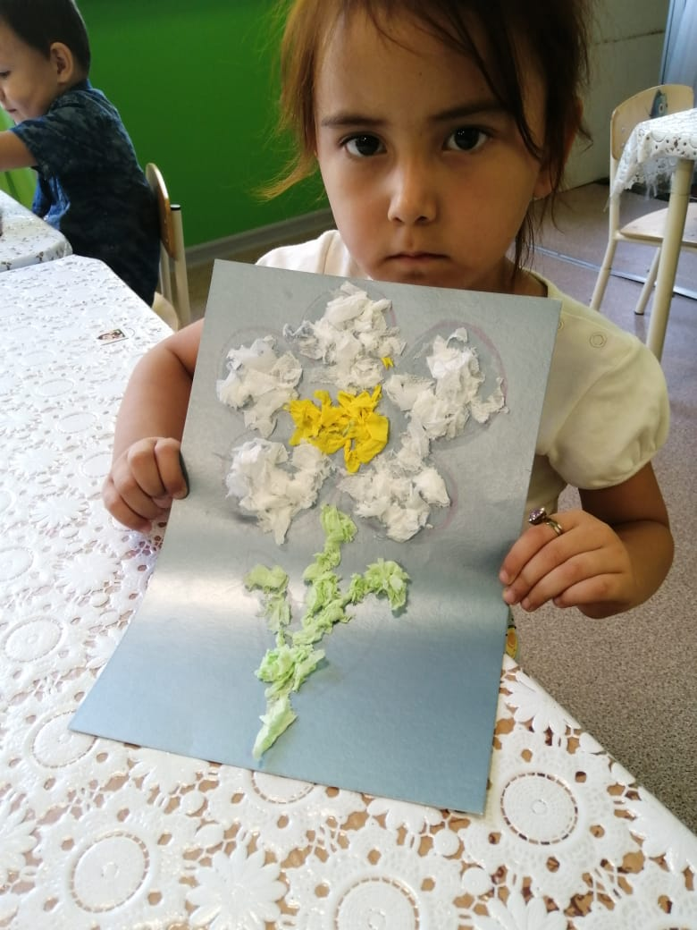

Лепка из пластилина «Наши меньшие друзья насекомые»
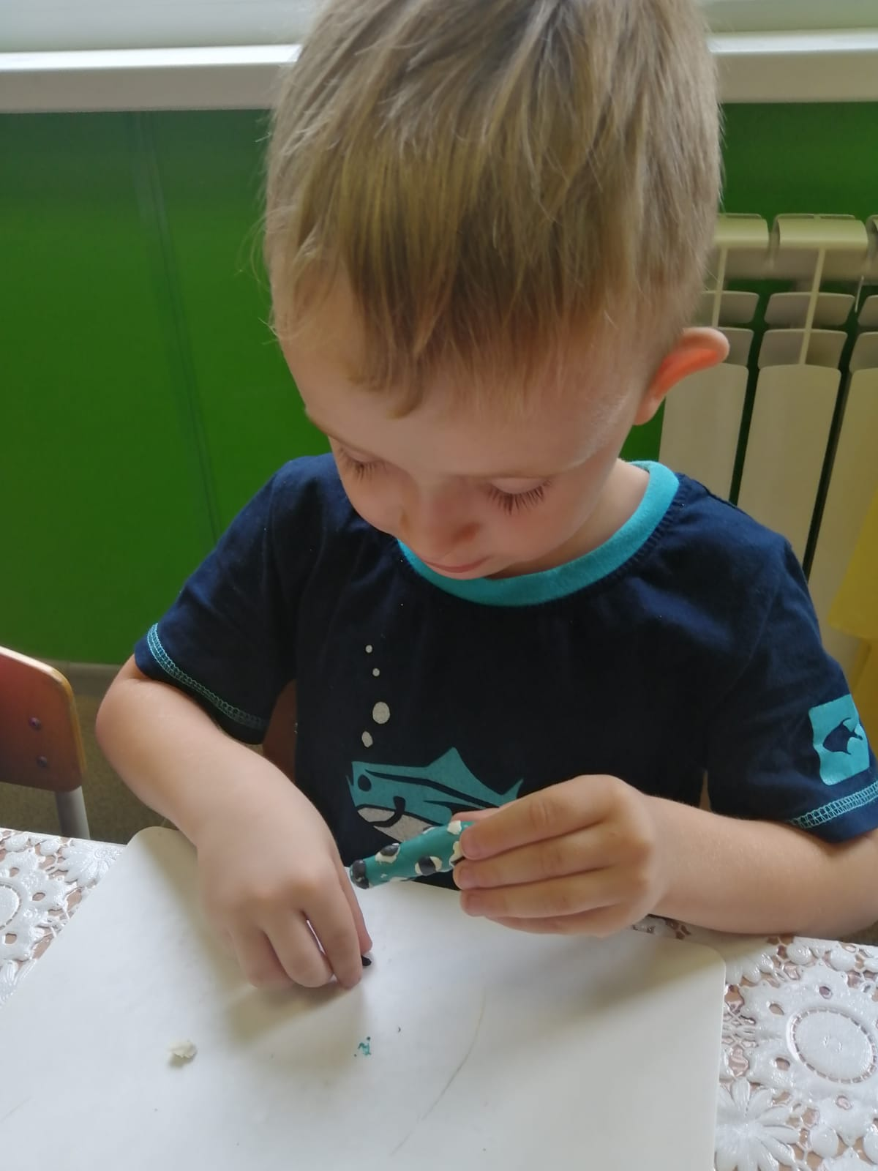
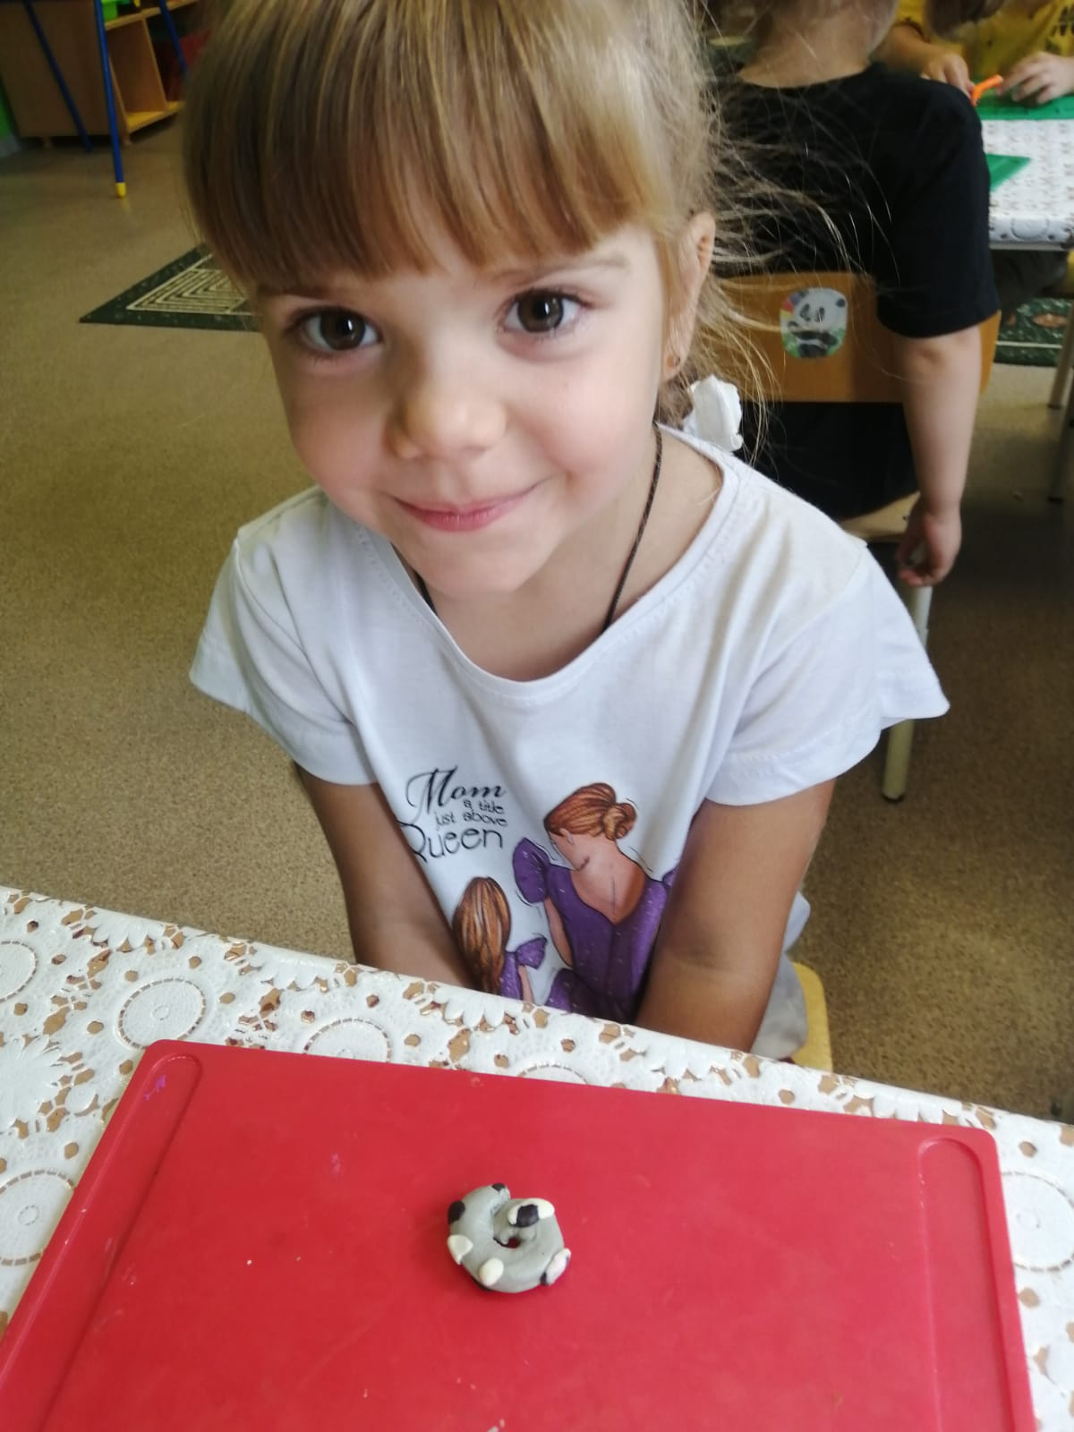

Кляксаграфия

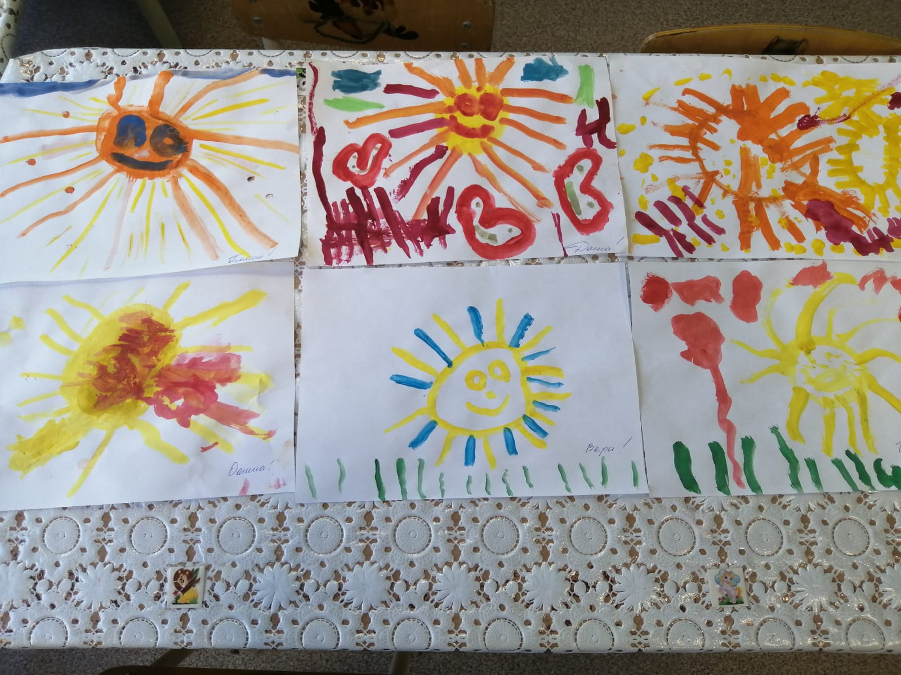

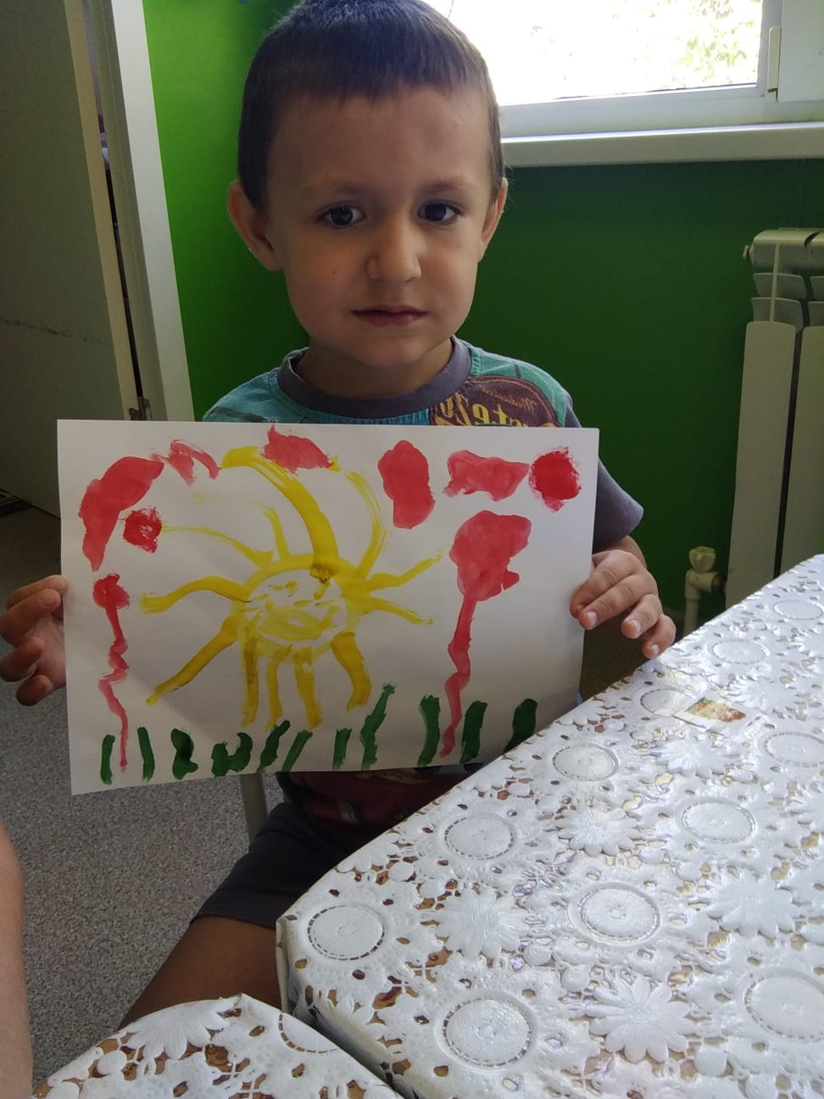

Лепка из песка:

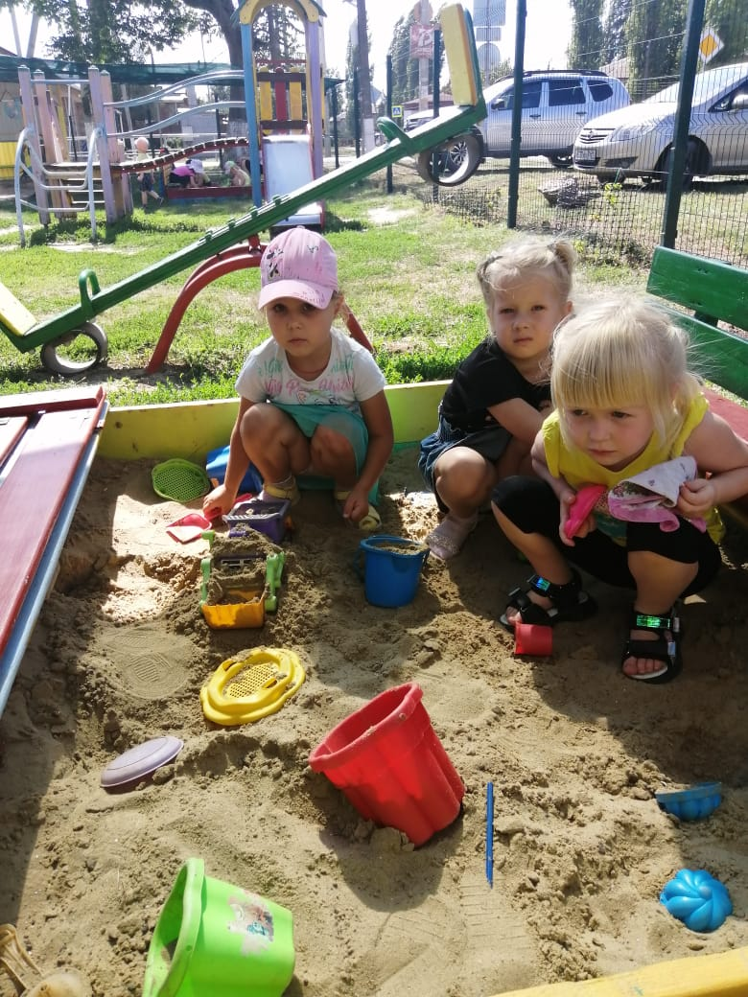

Конструирование из большого строительного набора

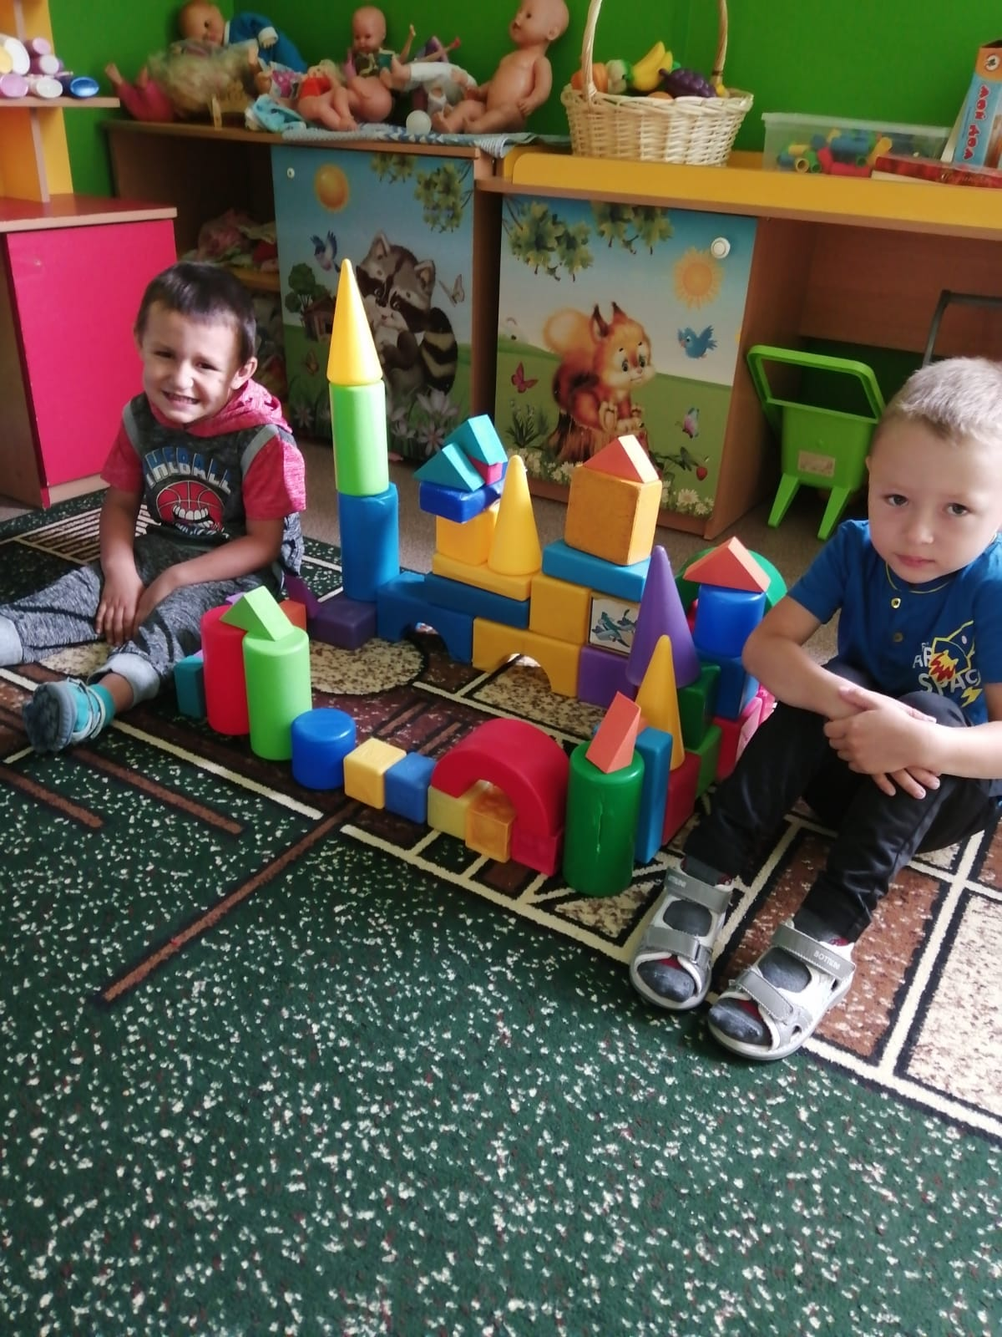

- социально-коммуникативное развитие – беседы нравственной и патриотической направленности, проектная деятельность, конкурсы, викторин

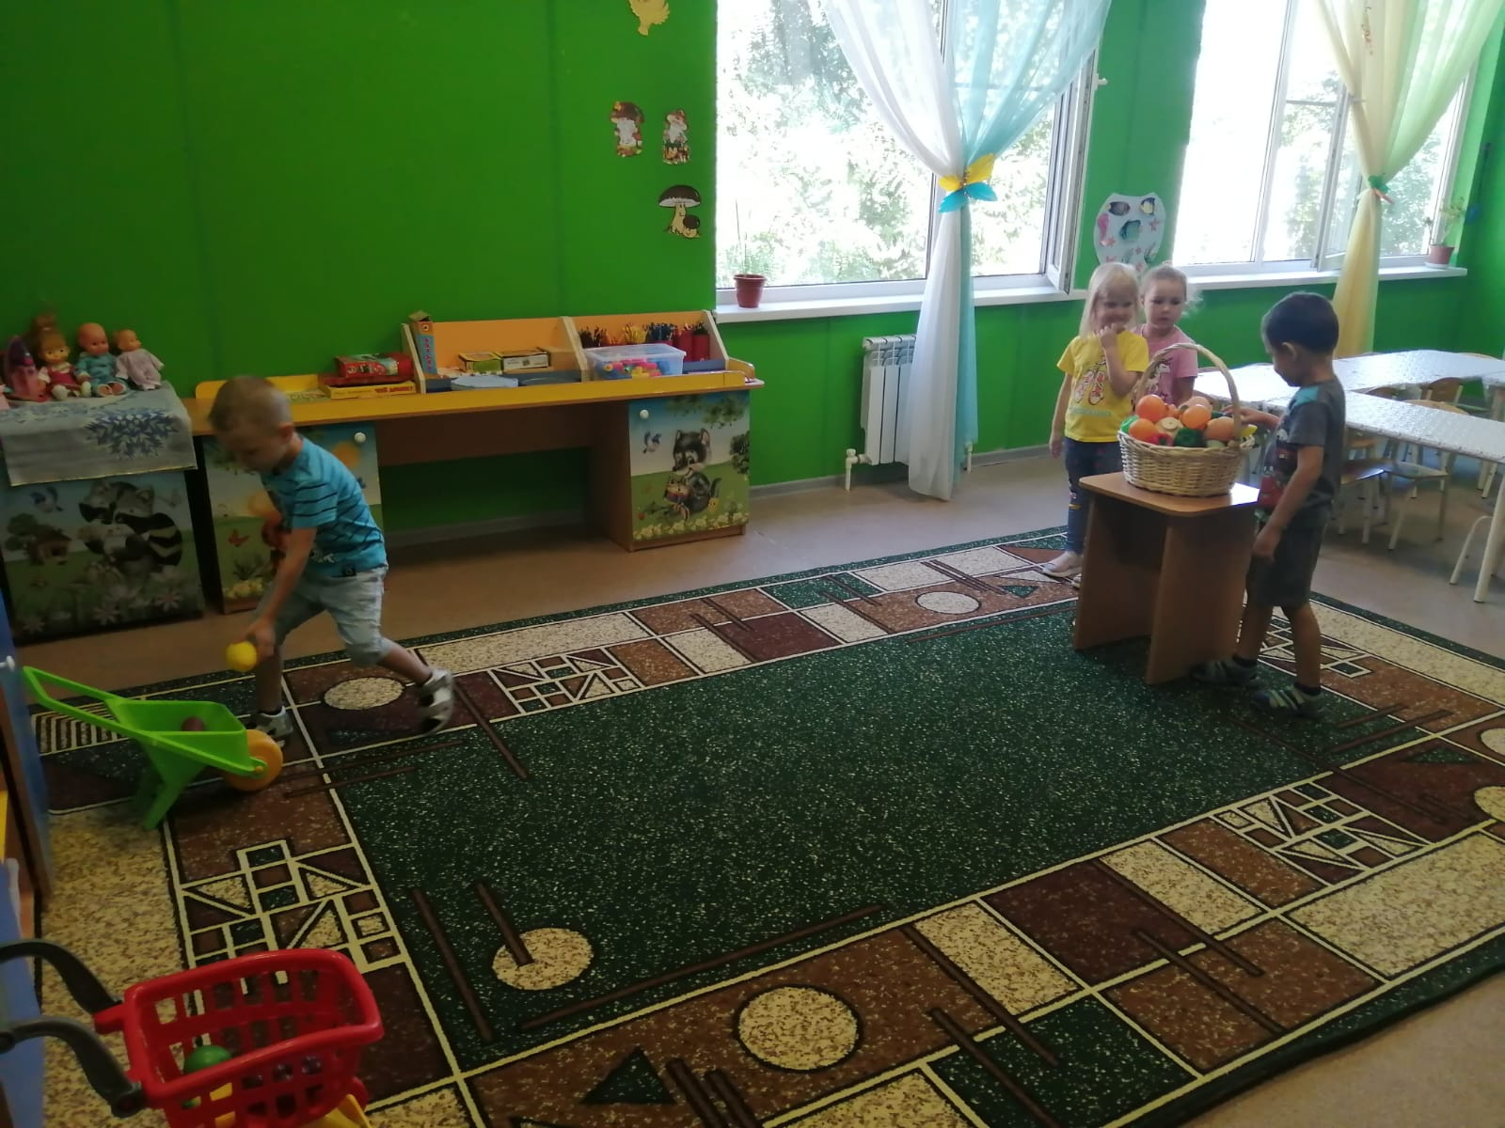

За лето было наблюдение за развитием растений, также дети помогали вырывать и убирать сорняки на территории. Наблюдали всё лето за насекомыми, которые прилетали и приползали на нашу площадку. Также наблюдали и подкармливали птичек крошками хлеба и водой.
- физическое развитие – спортивные досуги и праздники, организация условий для двигательной активности, игр с водой, закаливающих процедур.
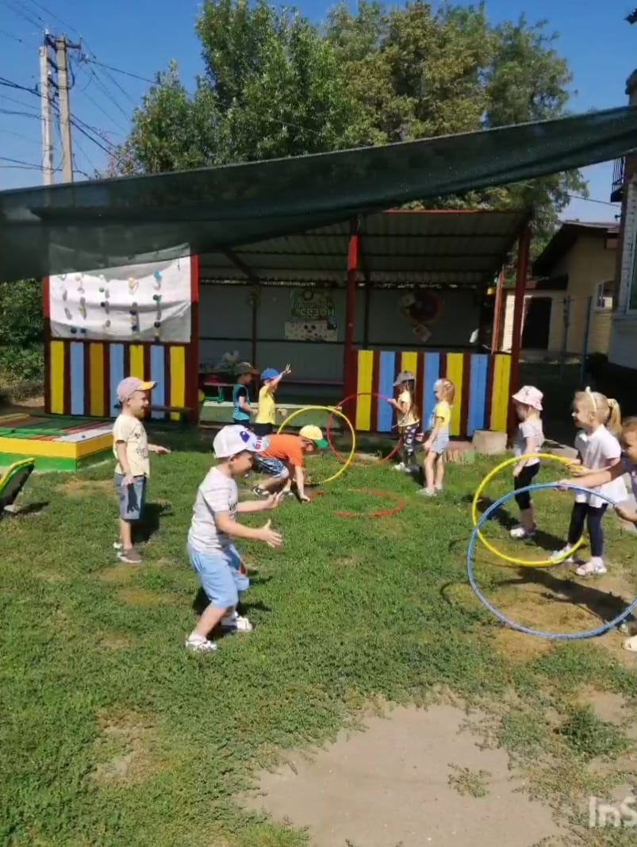
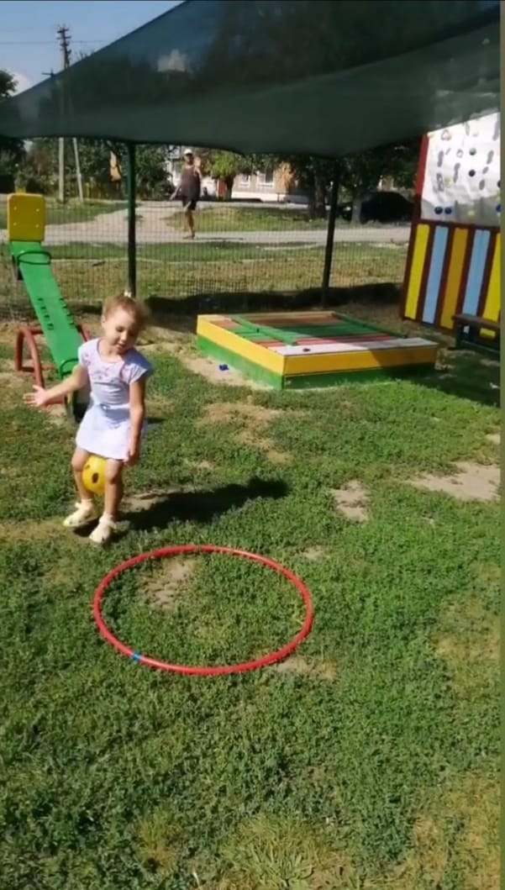
Самый быстрый и ловкий
: 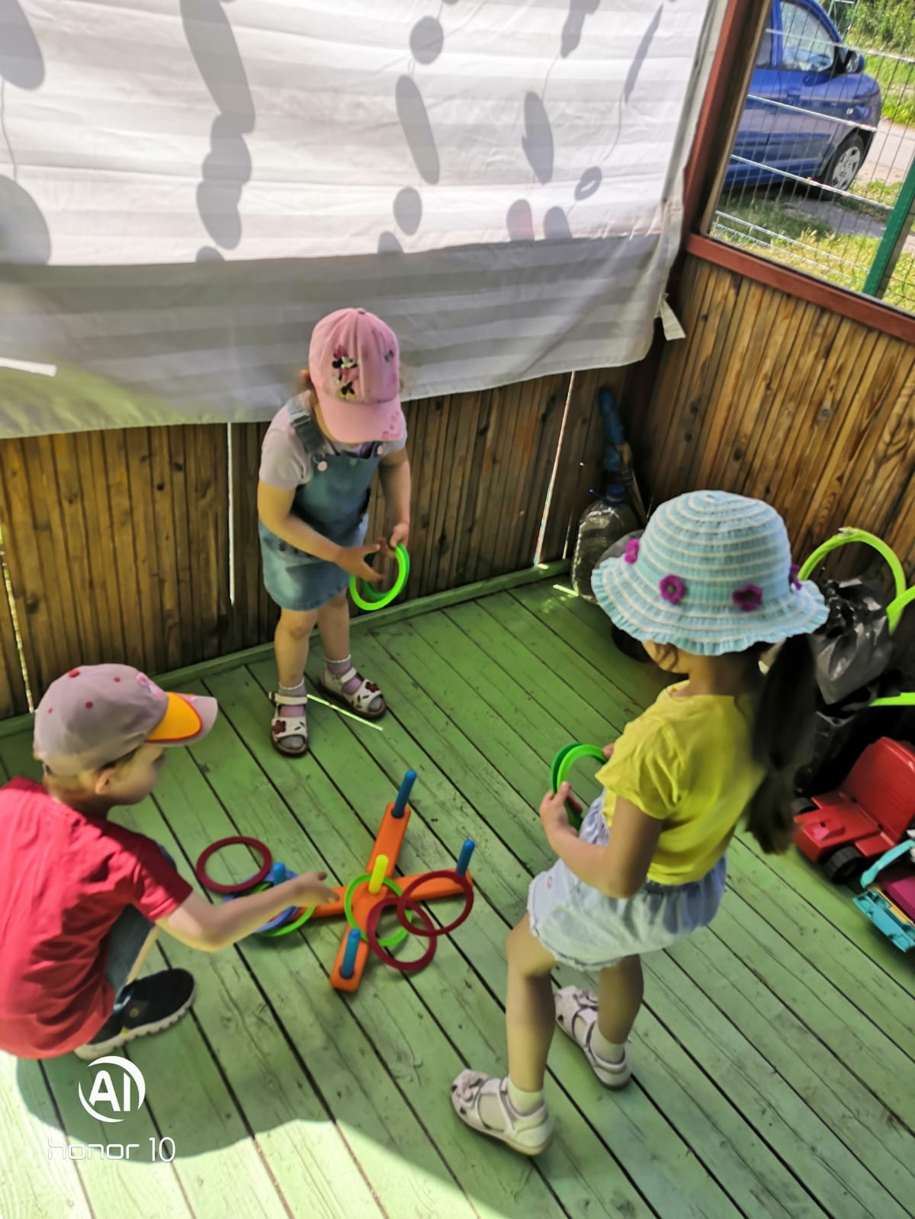

Подвижные игры на улице:

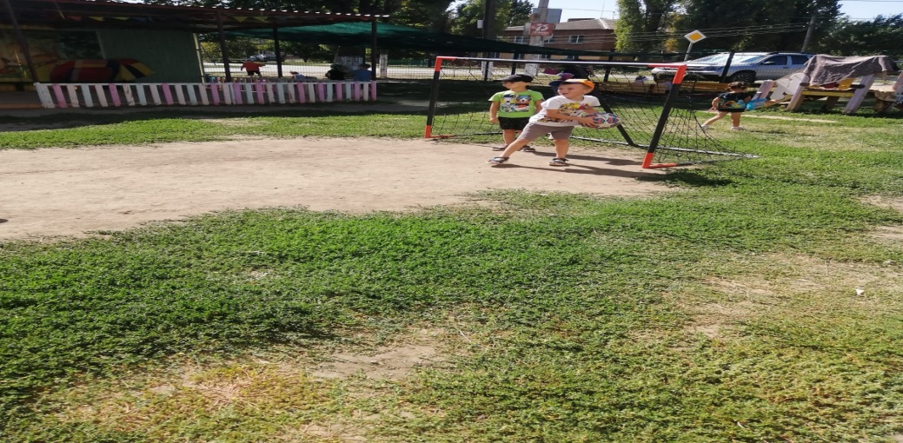

Летом увеличиваются возможности для проведения оздоровительных и закаливающих мероприятий. Массаж стоп для профилактики плоскостопия, принятие воздушных и солнечных ванн, обливание ног водой, хождение босиком. Для профилактики плоскостопия использовалось хождение по массажной дорожке.

Упражнения и игры по профилактике плоскостопия включались в комплексы утренней гимнастики:
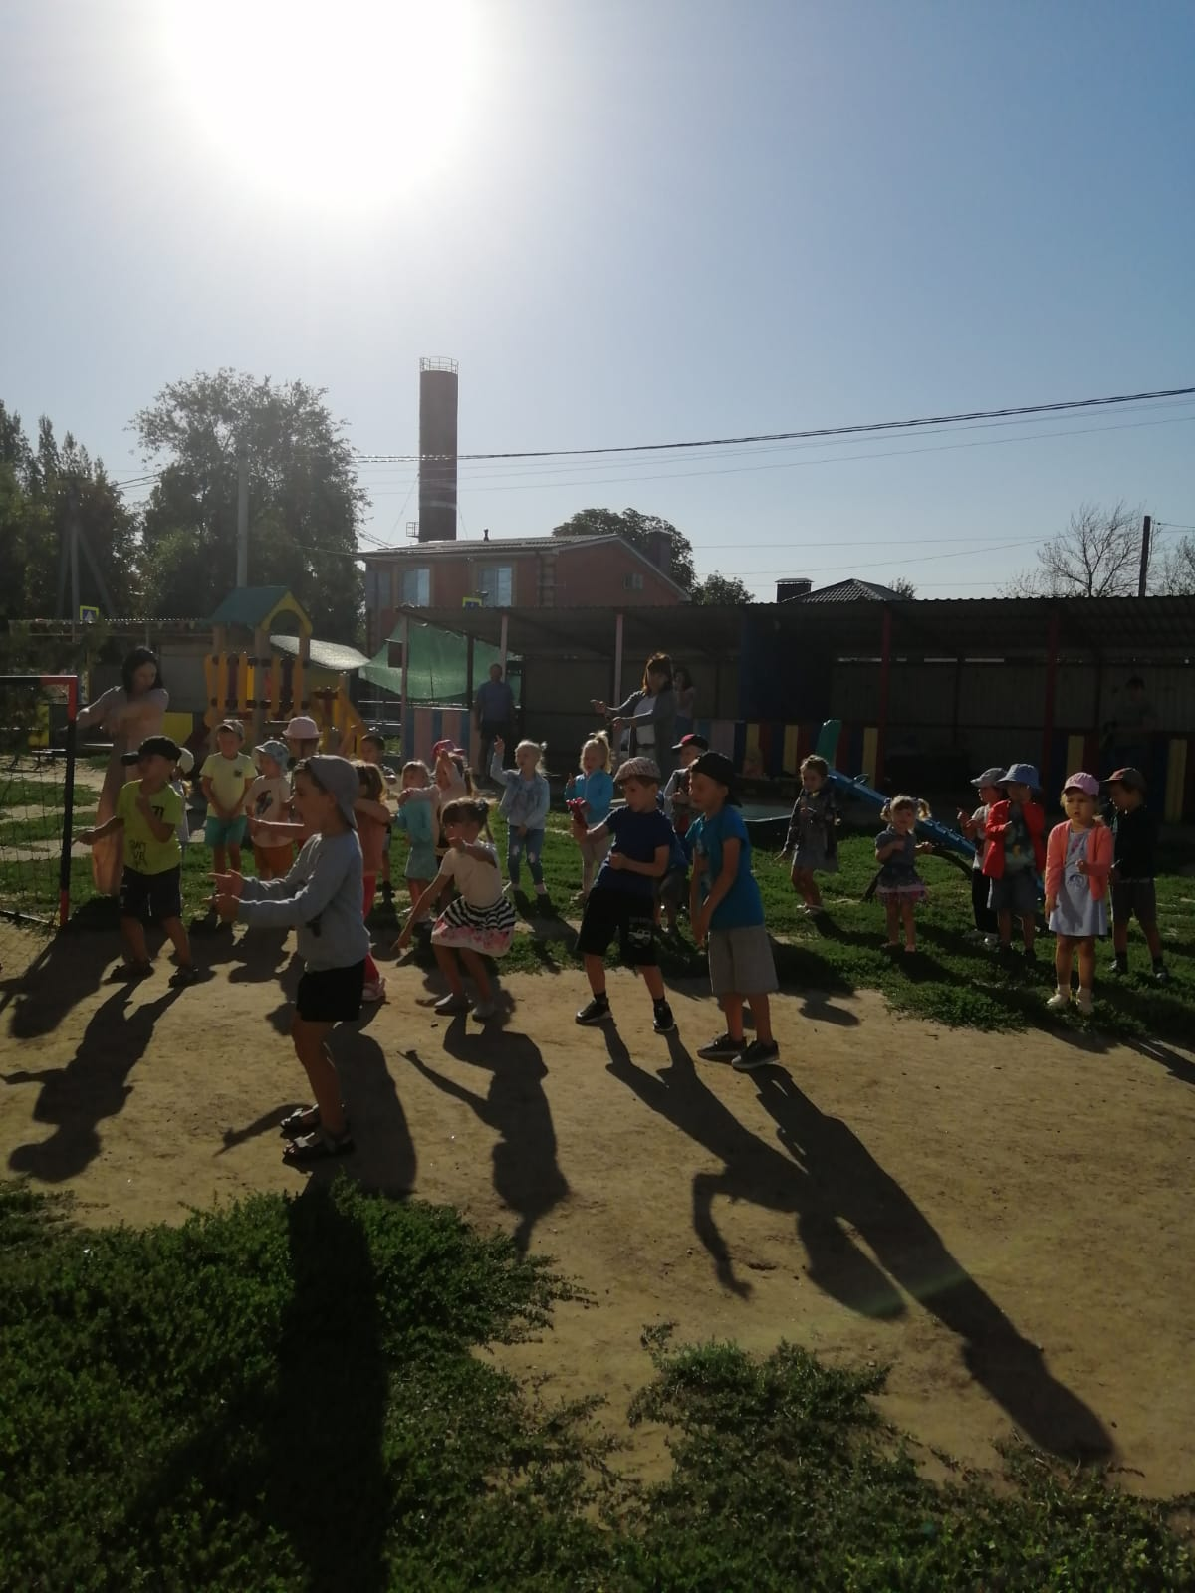

31 августа в нашем детском саду прошел праздник посвященный « Прощание с лотом». Воспитатели подготовительной, старшей и средней группы подготовили праздник для ребят. В гости к ребятам прибегала Забияка Врака и Лето. Оно пришло попрощаться с детьми. Но, сначала все вмести танцевали, отгадывали загадки, пели песни, участвовали в играх и конкурсах. Сюрпризный момент огромная корзина фруктов, это было незабываемо дети были счастливы.

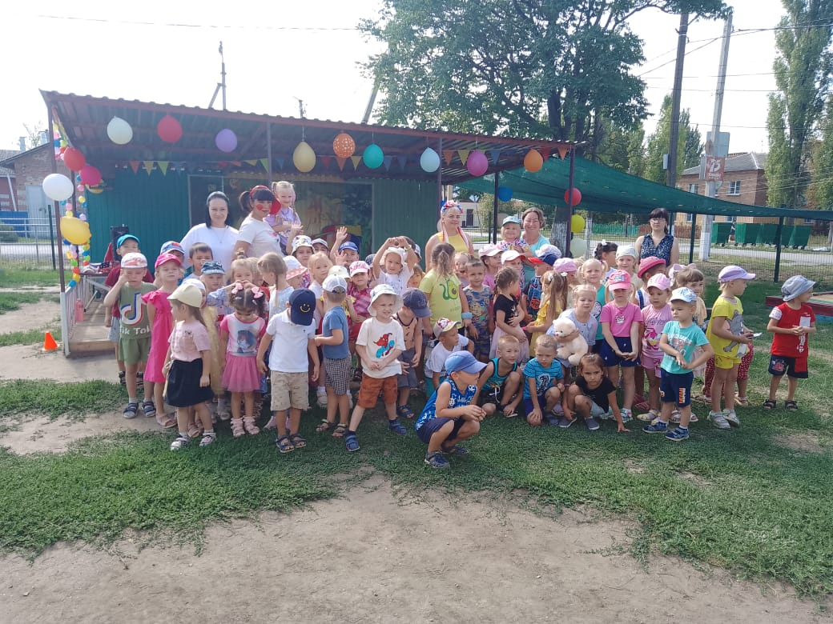
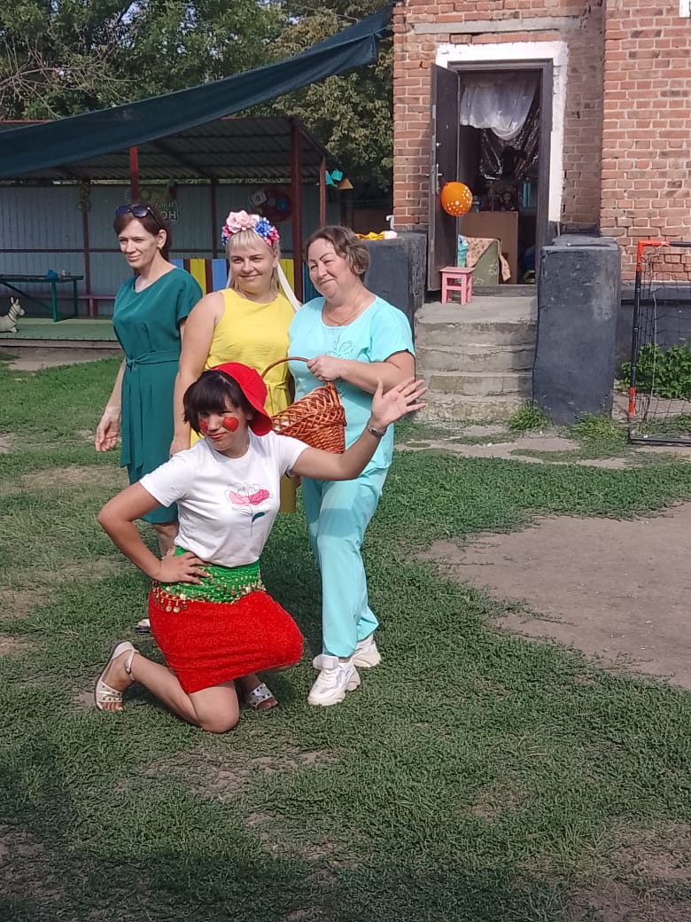

В летнее время дети больше двигаются, прогулка становится дольше.

Для родителей были подготовлены консультации :
«Лето красное- лето опасное»
«Игры с детьми на отдыхе в летний период»
Проведены беседы с родителями:
«Как одевать ребенка в летний период».
«Запасная одежда и головной убор летом».
«Какая должна быть обувь в детском саду летом».
- Еженедельно создаются ролики о деятельности средней группы для сайта МБДОУ, Контакта и для родителей.

Ожидаемые результаты были достигнуты:
- Повысили функциональные возможности организма детей
- Снизили процент заболеваемости в группе, приобщили детей к здоровому образу жизни.
- Обогатили знания детей, повысили их интереса к окружающему миру, творчеству, познанию, исследовательской деятельности.
- Развили интерес к природе, желание беречь и заботится о ней.
- Повысили умения выражать себя в театрализованной деятельности.
- Дети получили много положительных эмоций и готовы к новому учебному году.

